СОВЕТ ДЕПУТАТОВ НОВОАЛЕКСАНДРОВСКОГО ГОРОДСКОГО ОКРУГА СТАВРОПОЛЬСКОГО КРАЯ ПЕРВОГО СОЗЫВА

РЕШЕНИЕ
30 апреля 2020 г. № 36/379
г. Новоалександровск

Об отчёте Главы Новоалександровского городского округа Ставропольского края за 2019 год.

Заслушав и обсудив отчёт Главы Новоалександровского городского округа Ставропольского края о результатах своей деятельности и деятельности администрации Новоалександровского городского округа за 2019 год, в том числе о решении вопросов, поставленных Советом Новоалександровского городского округа Ставропольского края, Совет депутатов Новоалександровского городского округа Ставропольского края

РЕШИЛ:

1. Деятельность Главы Новоалександровского городского округа Ставропольского края и деятельность администрации Новоалександровского городского округа Ставропольского края признать удовлетворительной.

2. Настоящее решение вступает в силу со дня его принятия и подлежит размещению на официальном портале Новоалександровского городского округа Ставропольского края в информационно – телекоммуникационной сети «Интернет».

Председатель Совета депутатов
Новоалександровского городского
округа Ставропольского края Д.В.Страхов

Приложение к решению
Совета депутатов
Новоалександровского
городского округа
Ставропольского края
от 23 апреля 2019 года № 26/309

ОТЧЕТ
ГЛАВЫ НОВОАЛЕКСАНДРОВСКОГО ГОРОДСКОГО ОКРУГА
СТАВРОПОЛЬСКОГО КРАЯ ЗА 2019 ГОД

ДЕМОГРАФИЯ.
По состоянию на 1 января 2019 года численность населения Новоалександровского городского округа (по предварительной оценке) составила 64 800 тыс. человек. Анализ показывает, что по сравнению с 2015 года численность населения сократилась на 1,18 %.

Население района многонационально, с преобладанием русскоязычного населения.
На территории района проживает более 67 национальностей, основной состав населения русские - 87,8% от общей численности населения района, армяне – 4,3%, цыгане – 2,2%, украинцы – 1,6%, курды – 1,5%, другие национальности – 2,6 %.
Плотность населения – 30,7 чел. на 1 км.²
Коэффициент рождаемости в 2019 году снизился по сравнению с 2018 годом на 0,2 промиле с 8,1 до 7,9 на 1000 человек населения. Снижение уровня рождаемости обусловлено общероссийскими демографическими проблемами. Семьи создают малочисленные поколения, родившиеся в 90-е годы прошлого столетия.
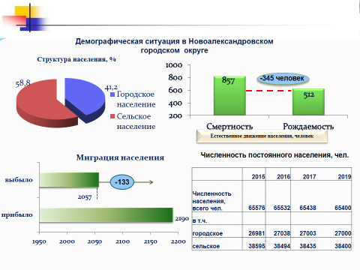
Коэффициент смертности так же снизился на 0,56 промиле с 13,79 на 1000 человек населения в 2018г. до 13,23 на 1000 человек населения в 2019г. Коэффициент естественного прироста/убыли населения на 1000 человек составил «–5,33» промиле, что на 0,36 промиле меньше чем в 2017 году. Показатели общей смертности и смертности в трудоспособном возрасте выше среднекраевых. 83,5 % умерших составляют лица старше трудоспособного возраста.
Отличительной особенностью 2019 г. является реализация рассчитанного на шесть лет национального проекта «Демография», регионального проекта «Финансовая поддержка семей при рождении детей на территории Ставропольского края». Основная цель которого – создание благоприятных условий для жизнедеятельности семьи и рождения детей.
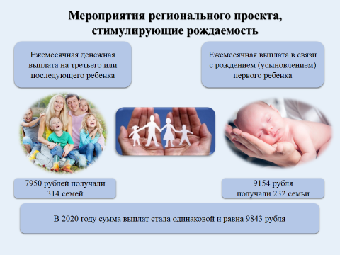
Одна из основных включенных в проект мер – это ежемесячная выплата нуждающимся в поддержке семьям, которая назначается в случае рождения в них третьего ребенка или последующих детей до достижения им возраста 3-х лет. Об эффективности данной меры говорит тот факт, что за последние три года число многодетных семей в округе увеличилось на 7 % с 913 в 2017г. до 977 на конец 2019г., воспитываемых в них детей на 8,5 % (3144 - 3412 детей).
Не менее эффективной стала ежемесячная выплата в связи с рождением или усыновлением первого ребенка, которая выплачивается семьям первенцев с января 2018 год. В 2019г. данную выплату получали 232 семьи.
С 1 января 2020 года размеры этих двух выплат равны и составляют 9843 руб. Выплата на первенца возросла на 7,5 %, ЕДВ, нуждающимся в поддержке семьям – на 24 %.
Также региональный проект предусматривает форму помощи, которая стимулирует семью развивать и активно использовать свои собственные ресурсы. Это практика заключения социальных контрактов.
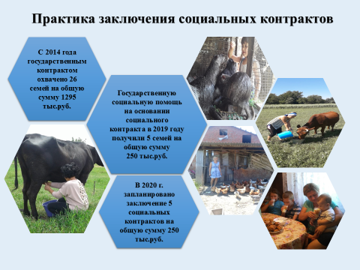
В 2019 году единовременную помощь на основании социального контракта получили 5 семей на общую сумму 250 тыс. руб., с начала действия проекта – 26 семей на общую сумму 1295 тыс. руб. Участники проекта – в основном многодетные семьи. В последние годы эта категория семей стала приоритетной группой социальной защиты.
С 2019 года законодательно статус многодетной семьи в Ставропольском крае закреплён соответствующим удостоверением. На конец года документ получили 67,8 % претендентов (610 семей).
В 2019г. перечень краевых мер социальной поддержки многодетных семей расширен двумя видами денежной компенсации. Это компенсация фактически уплаченных налога на имущество физических лиц и (или) земельного налога и компенсация платы, взимаемой с родителей (законных представителей) за присмотр и уход за третьим или последующим ребенком, посещающим образовательную организацию, реализующую образовательные программы дошкольного образования.
С 2020 года увеличен в 2 раза размер уже существующей ежемесячной компенсации этой категории до 700 руб. на ребенка.
В качестве государственной поддержки и помощи семьи с детьми городского округа получили из федерального и краевого бюджетов 151 млн. руб.

ЗАНЯТОСТЬ И БЕЗРАБОТИЦА
На конец 2019 года численность рабочей силы в Новоалександровском городском округе составила 38,4 тыс. человек.
В Центр занятости по вопросу трудоустройства за 2019 год 811 человек, трудоустроено при содействии Центра занятости 529 человек (65,2% от численности обратившихся).
За последние 10 лет работы Центра занятости только 1 раз (2015г.) уровень трудоустройства граждан, обратившихся в Центр занятости был ниже, чем в Ставропольском крае (из-за остановки стеклотарного завода) в остальных годах, включая 2019 год, он выше, чем по Ставропольскому краю на 4,3%-17,3%.
В 2019 году было трудоустроено 30 граждан, с ограниченными возможностями по здоровью (60% от численности обратившихся инвалидов (50 человек) в центр занятости населения, в том числе 2 инвалида были трудоустроены в ГБУСО «Новоалександровский КЦСОН» по профессии «Бухгалтер»; МП НГО «Григорополисское коммунальное хозяйство» по профессии «Рабочий по благоустройству», с созданием рабочих мест для этих инвалидов, и выплатой службой занятости 75,0 тыс.рублей каждому работодателю.
По уровню занятости инвалидов трудоспособного возраста (31,3%) наш округ занимает 5 позицию среди 32 районов и городских округов Ставропольского края и этот уровень выше, чем по Ставропольскому краю (26,2%) на 5,1%.
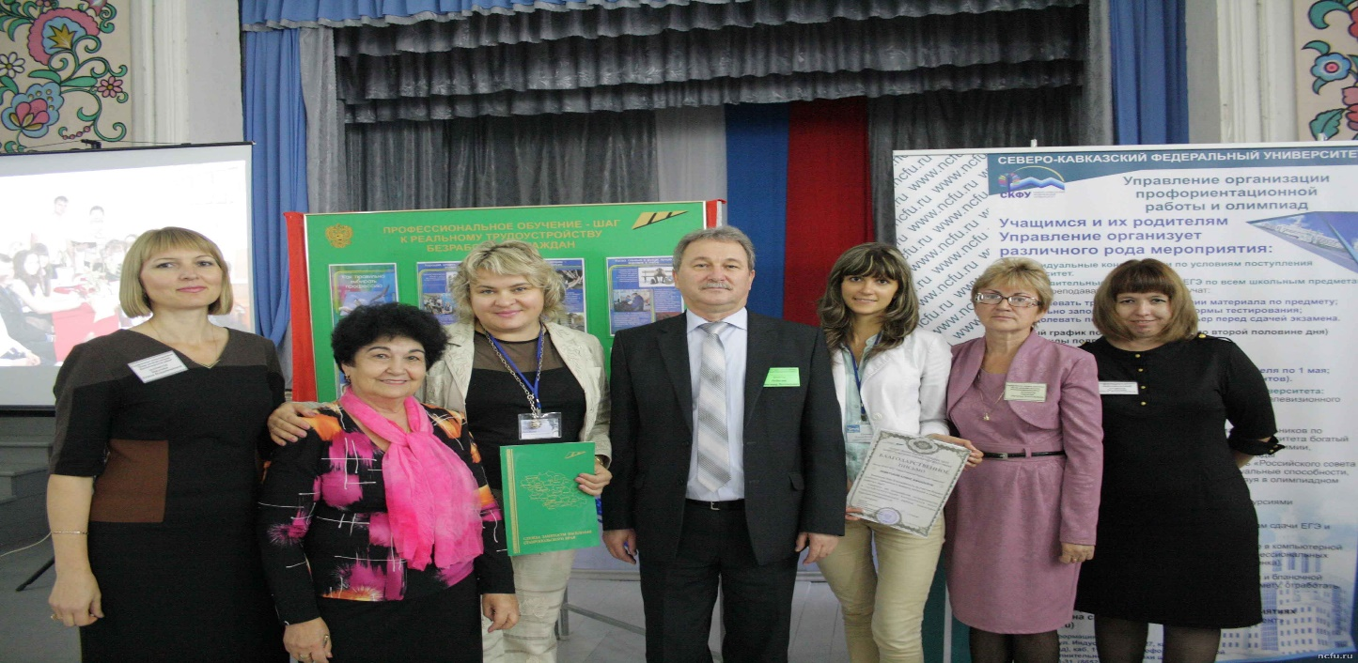
При содействии Центра занятости было трудоустроено по своим специальностям 7 выпускников учебных заведений (77,8% от численности обратившихся в центр занятости в 2019 году выпускников).
Вся эта и другая работа проводимая Центром занятости населения совместно с администрацией городского округа, территориальными отделами и работодателями позволила нам снизить уровень зарегистрированной безработицы с 1,0% в июле – августе прошедшего года до 0,7% от численности экономически активного населения округа на 1 января 2020 года (не выше, чем по Ставропольскому краю).

ДОХОДЫ НАСЕЛЕНИЯ
Основным источником денежных доходов населения является заработная плата, пенсии, пособия, компенсационные выплаты.
По итогам 2019 года фонд начисленной заработной платы по крупным и средним организациям городского округа увеличился на 6,5 % к уровню 2018 года и составил 3072,6 млн. руб. (2018 г. – 2885,7 млн. руб.), среднемесячная заработная плата – 29986,7 рублей, темп роста – 105,6 % (2018 г. – 28407,4 рублей).
Средняя заработная плата по округу
Фонд оплаты труда и среднемесячная заработная плата Новоалександровского городского округа Ставропольского края за пять лет : 2015-2019гг
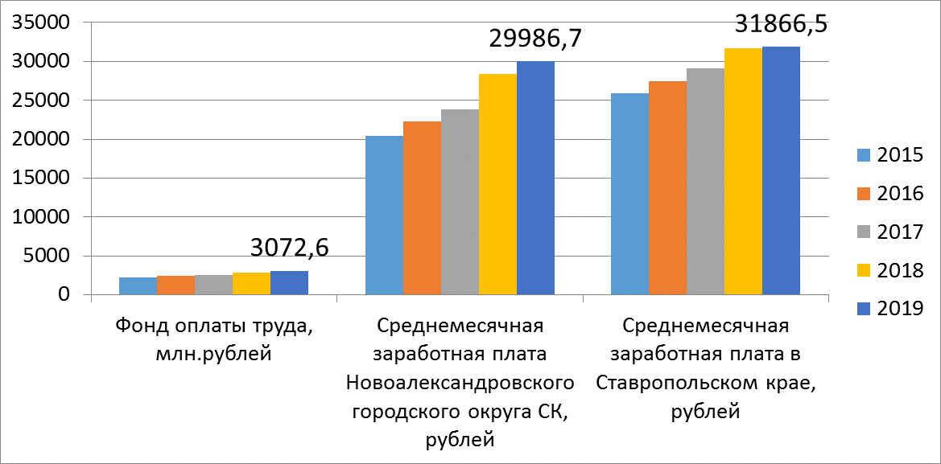
По состоянию на 01 января 2019 года на 100% достигнуты целевые показатели «Дорожной карты» по средней заработной плате педагогических работников учреждений общего образования, дополнительного образования, дошкольных учреждений, установленные майским Указом Президента Российской Федерации. Средняя зарплата учителей составила 23126,25 рублей; воспитателей ДОУ – 20753,38 рублей; педагогов дополнительного образования -24106,10 рублей.
Средняя заработная плата работников культуры за последние 3 года возросла на 53%.
За 2019 год средняя заработная плата работников культуры составила 24949,38 рублей, преподавателей учреждений дополнительного образования 24732,25 рублей, данные показатели соответствуют «дорожной карте».
По данным Управления межрайонного Пенсионного фонда РФ по Новоалександровскому городскому округу на 01 января 2019 года на учёте получателей пенсий состоит 18568 человек, получателей ЕДВ – 6111 человек. Средний размер пенсий составил 12863,23 руб., по сравнению с 2018 годом сумма пенсий увеличилась на 712,81 руб. (2018 год – 12150,42 руб.).
Среднемесячная заработная плата сельхозпредприятий городского округа за 2019 год выросла по сравнению с 2018 на 6% и составила 34 189 руб. (2017г. – 32147 руб.).

ИНВЕСТИЦИОННАЯ ДЕЯТЕЛЬНОСТЬ
Темпы социально-экономического развития любого муниципального образования, напрямую зависят от объёма инвестиций поступающих в реальный сектор экономики этой территории. Данный показатель позволяет оценить перспективы развития муниципалитета и уровень деловой активности бизнеса. Выполнение плановых значений этого целевого показателя находится на особом контроле у Губернатора и Правительства Ставропольского края.

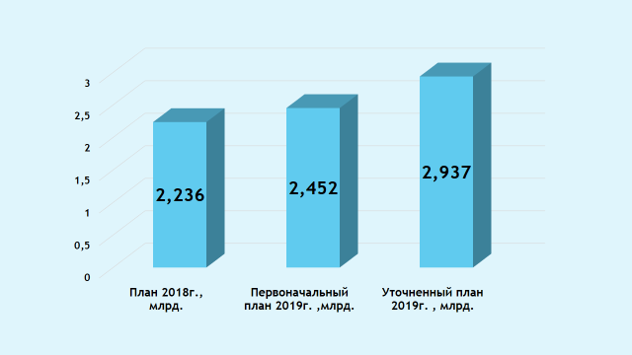
На 2019 год Новоалександровскому городскому округу первоначально был установлен план по объему инвестиций в размере 2 миллиарда 452 миллиона рублей, позднее он был существенно увеличен до 2 миллиардов 937 миллионов, на 701 миллион рублей больше значений 2018 года.
По полученным предварительным данным плановое задание нами выполнено. Объем инвестиций в экономику округа по итогам 2019 года составил более трех миллиардов рублей. Окончательные более точные данные по организациям крупного и среднего бизнеса, органы статистики опубликуют в июне.
Существенный вклад в развитие экономики Новоалександровского городского округа внесли предприятия и организации малого бизнеса. На их долю приходится 900 миллионов рублей инвестиций, или третья часть от общего объема вложенных средств.
Основной объем инвестиций малого бизнеса направлен на приобретение различной сельскохозяйственной техники и производственного оборудования. Кроме этого средства направляются на строительство и реконструкцию торговых объектов, производственных и складских помещений, объектов социально-бытового обслуживания, а так же на жилищное строительство.
Так за 2019 год на территории округа выдано 32 разрешения на ввод в эксплуатацию объектов различного назначения, в том числе:
- введены в эксплуатацию 15 - объектов торговли, 4 из которых прошли реконструкцию. Прирост торговых площадей составил 2158 квадратных метра;
- завершено строительство 4 - бытовых зданий;
- двух складских помещений;
- реконструирован производственный цех ОАО «Урожайное» с увеличением общей площади на 2000 квадратных метров;
- в сфере оказания услуг построены 3 автомойки;
- продолжаются строительные работы по возведению двух многоквартирных жилых домов в жилом комплексе «Новоград».
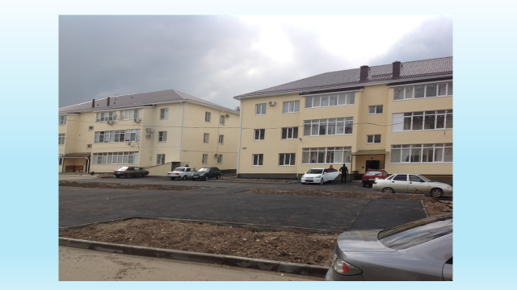
По 44 объектам выданы разрешения на строительство – (в 2018 г. – было выдано 41 разрешение).
Наиболее крупным инвестиционным проектом малого бизнеса реализованным в прошедшем году на территории Новоалександровского городского округа стал проект общества с ограниченной ответственностью «Кубаночка Ставрополья» - создан и запущен новый хлебозавод. Предприятие оснащено современным оборудованием, позволяющим выпускать высококачественную продукцию.
Расширяя собственную фирменную торговую сеть индивидуальный предприниматель Четвериков Александр Юрьевич завершил строительство фирменного гастронома по ул. Победы.
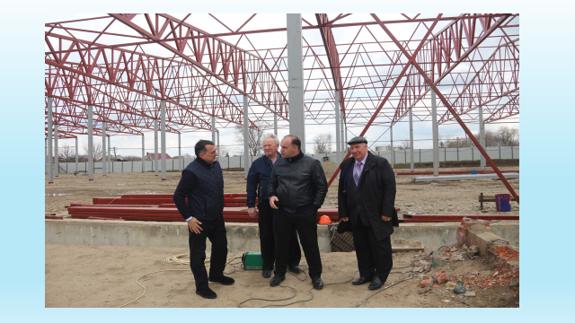
Создание перерабатывающих производств с высокой добавленной стоимостью одно из приоритетных направлений развития экономики нашего округа. Новоалександровский мясокомбинат ООО «Югроспром» в 2019 году приступил к реализации крупного инвестиционного проекта в этой сфере. Проект предусматривает строительство нового современного колбасного цеха и логистического склада для готовой продукции. Оценочная стоимость проекта 550 млн. рублей. В конце этого года планируется сдача объекта.
Продолжается сотрудничество с изобильненскими инвесторами из компании «Агро-Плюс». Как вы знаете на территории Новоалександровского городского округа данным инвестором уже построены и введены в эксплуатацию две птицефермы в поселках Темижбекский и Славенский. В целях увеличения объемов производства продукции, принято решение о реализации проекта по строительству «Птицефермы по откорму индейки производительностью 6500 тонн мяса птицы в год». Инициатором проекта на этот раз выступает Общество с ограниченной ответственностью «Стиль-Агро». Для его реализации в 2019 году подобраны четыре инвестиционные площадки расположенные рядом с поселками Ударный, Краснокубанский, и Темижбекский. В настоящее время проводятся оформление земельных участков после чего инвестор планирует приступить к строительству. Всего должно быть построено 16 корпусов на 4 площадках. Объем инвестиций в экономику округа составит более 1 млрд. рублей.
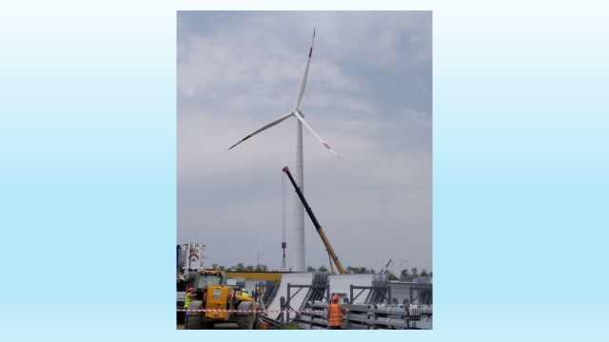
Но наиболее масштабным и значимым инвестиционным проектом, подготовка к реализации которого, проводилась на протяжении всего предыдущего года и ведется в настоящее время, станет проект по созданию на территории Новоалександровского округа ветроэлектростанции (ветропарка) мощностью 60 МВт.

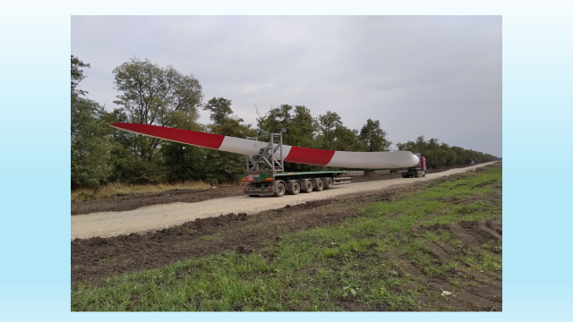
Инициатором проекта является Акционерное Общество «Новавинд» входящее в группу госкорпорации «Росатом». Компания выступает оператором проекта по строительству парка ветроэлектростанций на юге России. «Речь идет о создании в нашей стране совершенно новой отрасли» - ветроэнергетики, и наш округ вошел в число пилотных территорий. На сегодняшний день подобраны земельные участки для ветропарка, на площади которого, будут построены 24 ветроэнергетических установки мощностью 2,5 МВт каждая. Уже этим летом инвестор планирует приступить к работам. По предварительным оценкам объем инвестиций по данному проекту составит более 6,5 миллиардов рублей.
За прошедший год нам удалось добиться существенных результатов, нарастить объем инвестиций в экономику округа. Совместно с инвесторами развить новую для нас отрасль промышленного птицеводства. Заложить фундамент для дальнейшего развития экономики округа. Теперь важно сохранить набранные темпы роста, оказывая всестороннюю поддержку инвесторам в решении возникающих вопросов и проблем. Сконцентрировать усилия на работе по развитию энергетической инфраструктуры округа, подбору свободных инвестиционных площадок, созданию новых сельскохозяйственных и перерабатывающих производств.

РАЗВИТИЕ МАЛОГО И СРЕДНЕГО ПРЕДПРИНИМАТЕЛЬСТВА
Развитие малого и среднего предпринимательства в Новоалександровском городском округе Ставропольского края служит основой для экономического развития городского округа, способствует решению социальных проблем.
Ежегодно, за счет развития малого и среднего предпринимательства создаются дополнительные рабочие места.
По итогам 2019 года имеет место отрицательная динамика по количеству зарегистрированных субъектов МСП - их численность сократилась на 359 единиц или на 14,8 % (в Ставропольском крае для сравнения - на 12,8%, в Российской Федерации - на 2%). При этом в общем числе субъектов MCП количество малых организаций (юридических лиц) сократилось более высокими темпами на 27 % или на 88 единиц, было 326, стало 238 (на 15% в крае), численность индивидуальных предпринимателей снизилась к 2018 году на 12,9 % или на 271 единицу, было 2098 единиц, стало 1827 единиц.
Причинами закрытия стали: сокращение реальных доходов граждан, падение спроса на товары и услуги и снижение рентабельности бизнеса, изменения в законодательстве, связанные с применением контрольно-кассовой техники и маркировкой товара.
В отраслевой структуре городского округа 60% субъектов предпринимательства приходиться на сферу потребительского рынка: торговлю, общественное питание, бытовое обслуживание населения, сферу услуг, 20% на сельскохозяйственную отрасль, 13% - на транспорт и связь, 3% - на обрабатывающие производства, 2,6% - на строительство, прочие виды деятельности – 1,4 %.
Доля налоговых поступлений в бюджет городского округа от деятельности субъектов малого и среднего предпринимательства составляет около 40 %, динамика роста ежегодно более 1 %.
В рамках реализации муниципальной программы «Развитие субъектов малого и среднего предпринимательства, потребительского рынка и инвестиционной деятельности на территории Новоалександровского муниципального района Ставропольского края» утвержденной постановлением администрации Новоалександровского городского округа Ставропольского края от 29.12.2017 г. № 404, в 2019 году на конкурсной основе, в виде субсидий, оказана поддержка 5 индивидуальным предпринимателям в размере по 150 тыс. рублей каждому, дополнительно создано 5 рабочих мест (2018г. – 5 субъектам по 100 тыс. рублей, дополнительно создано 6 рабочих мест).
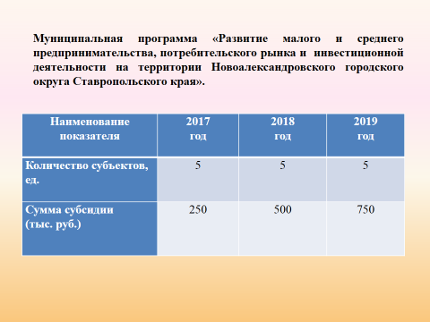
В целях поддержки и развития малого и среднего предпринимательства, в течение последних семи лет значения коэффициента базовой доходности К2 по всем видам предпринимательской деятельности на территории Новоалександровского городского округа Ставропольского края не повышались.
Администрация Новоалександровского городского округа Ставропольского края постоянно оказывает консультационные услуги субъектам малого и среднего предпринимательства. Совместно с министерствами, ведомствами и различными фондами Ставропольского края регулярно проводятся встречи, обучающие семинары, «круглые столы» для предпринимателей городского округа с ведущими специалистами в различных отраслях, в 2019 году проведено - 17 семинаров, в которых приняли участие более 1400 человек (2018г. -14 семинаров, приняло участие более 1000 человек.). Через средства массовой информации и на официальном портале Новоалександровского городского округа Ставропольского края до предпринимателей городского округа доводится необходимая информация.
Сегодня работают разные механизмы поддержки субъектов малого и среднего предпринимательства. Новоалександровский городской округ Ставропольского края является одним из наиболее успешных в Ставропольском крае, с нереализованным потенциалом в сфере производства и переработки.
На краевом и городском уровне оказывается комплексная поддержка бизнесу, работают разные механизмы, но, к сожалению, активность предпринимателей оставляет желать лучшего.
Некоммерческой организацией «Фонд поддержки предпринимательства в Ставропольском крае» оказывается всесторонняя информационно-консультационная образовательная помощь, сопровождение в формировании пакета документов для участия в конкурсах на получение государственной поддержки, помощь в разработке бизнес-планов.
По состоянию на 01.01.2020г. НМО «Фонд микрофинансирования субъектов малого и среднего предпринимательства в Ставропольском крае» (далее – Фонд) выдал микрозаймов 18 индивидуальным предпринимателям в сумме 24,7 млн. рублей (за соответствующей период прошлого года - 10 индивидуальным предпринимателям на сумму 7,93 млн. рублей). За период работы Фонда (с декабря 2010 года) выдано микрозаймов 128 субъектам малого и среднего предпринимательства НМР СК на сумму 90,1 млн. рублей.
В рамках Государственной программы «Развития сельского хозяйства и регулирования рынков сельхозпродукции, сырья и продовольствия» в 2019г. господдержку получили 49 сельсхозтоваропроизводителей на сумму 159,22 млн. рублей, в том числе: 32 ИП глава КФХ на сумму - 5,27 млн. рублей, 10 крупных сельхозтоваропроизводителей на сумму - 69,82 млн. рублей.
По программе развитие семейных животноводческих ферм, на мясное скотоводство получили гранты 3 участника, на сумму 69,67 млн. руб.
По программе «Агростартап» гранты предоставлены 5 фермерам на птицеводство, общий объем грантов составил 14,46 млн. рублей.

ПРОМЫШЛЕННОСТЬ
За январь –декабрь 2019 года объём отгруженных товаров собственного производства, выполненных работ и услуг собственными силами составил 2 млрд. 728,4 млн. руб., снижение к 2018 году составило 1,5% (2018 г. –2 млрд. 770,9 млн. руб.).
Основная доля промышленных предприятий – это предприятия пищевой и перерабатывающей отрасли, которые активно осваивают как краевые, так и общероссийские рынки сбыта продукции, расширяют ассортимент выпускаемой продукции, внедряют новую технику и технологии.
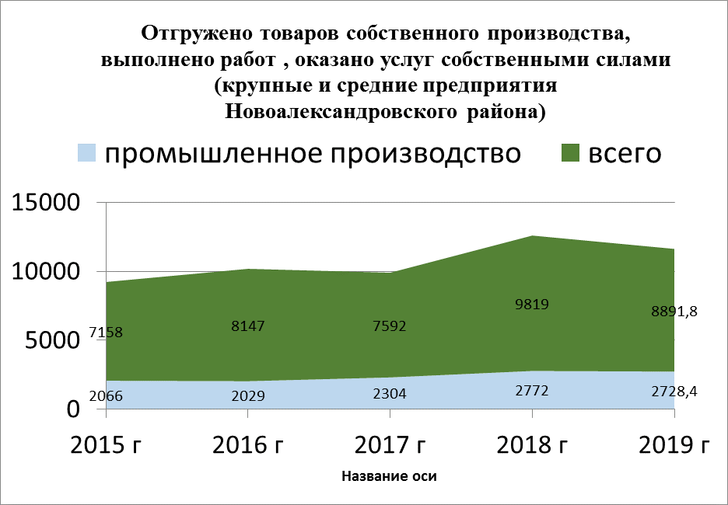
Предприятиями пищевой и перерабатывающей промышленности, малыми цехами сельхозпредприятий, малыми цехами частных предпринимателей за 2019 год произведено продукции на сумму 1159,5 млн. рублей, что в действующих ценах составляет 83,8 % к 2018г. (2018г. – 1383,4 млн. руб.).
В округе осуществляют деятельность 46 цехов малой мощности по переработке сельскохозяйственной продукции: 2 цеха по производству полуфабрикатов, 5 убойных, 1 рыбный, 3 колбасных, 3 крупоцеха, 3 макаронных, 1 молочный, 1 маслоцех, 2 консервных, 6 кондитерских, 5 кормоцехов, 1 цех по производству семян подсолнечника, 3 мельницы, 9 пекарен и 1 мини-пекарня.
Вырабатываются хлебобулочные, макаронные, колбасные изделия, хлеб, мука, соки, мясо, молочные продукты и другие важные продукты питания.
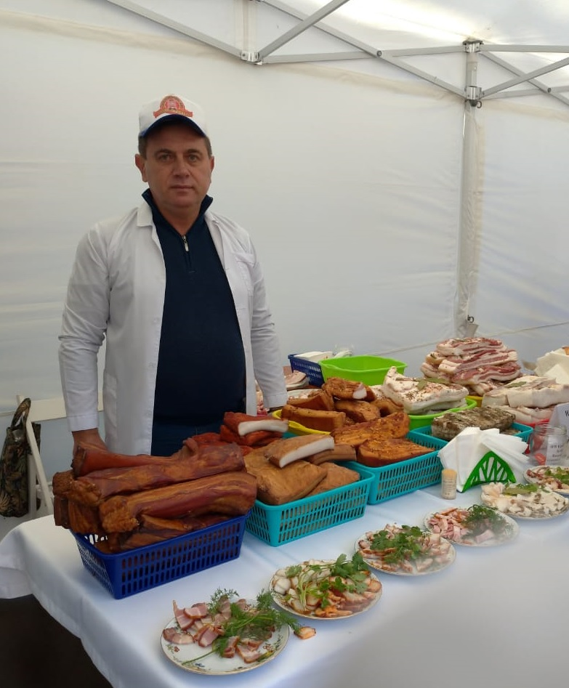
В сравнении с 2018 годом увеличилось производство макаронных изделий на 48,6 %, хлебобулочных изделий на 35,6 %, растительного масла на 7,6%.
Вместе с тем, снижены объёмы производства молочной продукции на 97,8%, хлеба на 26,5%, кондитерских изделий на 13,4%, консервных изделий (овощных, фруктовых) на 28,2 %, муки на 0,7%, крупы на 12,4%, консервные изделия мясные на 51,7%, колбасные изделия на 11,6%, полуфабрикатов на 20,1%, мясо на 51,8%, рыбы на 3,6%, производство кормосмесей на 5,2%.
Снижение производства продукции объясняется тем, что повысилась конкуренция на рынке сбыта.
В январе 2019 года закрыта мельница в СХ племколхозе «Россия».
В апреле 2019 года ООО «Молоко» прекратило свою деятельность.
В ООО «Переработчик» снижено производство консервных изделий (овощных, фруктовых) к 2018 году, в связи с тем, что с апреля по май месяц 2019 года производственные цеха были приостановлены на текущий ремонт и профилактические работы. Выработка продукции производилась с июня 2019 года.
На ООО СХП «Югроспром» 16 октября 2019 года была запрещена любая производственная деятельность и объявлен вынужденный простой, в связи с карантином по АЧС и признанием предприятия инфицированным объектом (предписание №П 18/19-0026 от 16.10.2019 г. Управления ветеринарии Ставропольского края). Предписанием надлежало провести ряд мероприятий по дезинфекции цехов, всех помещений и автотранспорта на территории мясокомбината. По завершении всех санитарных работ деятельность предприятия возобновилась с 01.11.2019 г., но лишь по реализации продукции, прошедшей термическую обработку. На реализацию сырого мяса и полуфабрикатов из него, запрет существует до 16.04.2020года.
За период вынужденного простоя ООО СХП «Югроспром» был нанесен колоссальный ущерб, как материальный – была утилизирована вся готовая продукция и весь запас сырья (мясо свинины и субпродукты), так и имиджевый - покупатели соседних регионов (Краснодарского края и Ростовской области) так и не возобновили сотрудничество. На грани срыва и возобновление сотрудничества с крупной торговой сетью магазинов «Светофор» (ООО ТОРГСЕРВИС).

СЕЛЬСКОЕ ХОЗЯЙСТВО
На протяжении долгих лет сельское хозяйство остается локомотивом экономики городского округа. В структуре валового производства доля сельскохозяйственной отрасли составляет 67%.
В систему агропромышленного комплекса Новоалександровского городского округа входят 385 сельскохозяйственных предприятий, из них 35 крупных сельхозпредприятий и 100 индивидуальных предпринимателей глав крестьянско-фермерских хозяйств, входят в реестр АПК Ставропольского края.
Основные направления развития отрасли сельского хозяйства Новоалександровского городского округа Ставропольского края на 2019г. были определены Государственной программой Ставропольского края «Развитие сельского хозяйства и регулирования рынков сельхозпродукции, сырья и продовольствия», это - растениеводство, животноводство, производство и реализация сельскохозяйственной продукции.
В структуре посевных площадей наибольший удельный вес приходится на следующие культуры:
Зерновые и зернобобовые с кукурузой– 71 %
Подсолнечник – 12 %.
Сахарная свекла – 8 %
Кормовые культуры — 6%.
Овощи и картофель — 0,6 %
В 2019 году произведено 648 тыс. тонн зерна (по соглашению – 552,6 тыс. тонн) или 117 % к плану. Подсолнечника произведено 45,2 тыс. тонн при урожайности 28,4 ц/га (по соглашению – 40 тыс. тонн) или 113 % к плану. Сахарной свеклы сахарной свеклы - 675 тыс. тонн с урожайностью 527,2 ц/га (по соглашению – 705 тыс. тонн). Не выполнение индикатора по сахарной свекле объясняется снижением площади по данной культуре.
В 2019 году под урожай 2020 года засеяно 82,4 тыс. га, из них на зерно -81,3 тыс. га.
По итогам 2019 года внесение минеральных удобрений составило 27,2 тыс. тонн в действующем веществе. На протяжении ряда последних лет городской округ стабильно занимает 1-е место в крае по объемам внесения удобрений.
В животноводстве Новоалександровский городской округ так же занимает лидирующие позиции.
Во всех категориях хозяйств содержится 14367 головы крупного рогатого скота, в том числе в сельхозпредприятиях - 9468 голов, в крестьянских фермерских хозяйствах – 500 голов, в личных подсобных хозяйствах – 4735 голов. Увеличение поголовья к 2018 году составило 50 голов (1%).

Молочных коров во всех категориях хозяйств - 5922 головы, в том числе

Продуктивность молочных коров в 2019 году выросла на 5 кг и составила 6495 кг на фуражную корову.
Среди 26 муниципальных районов края Новоалександровский городской округ входит в список лидирующих по производству молока (4 место), по производству мяса на убой (7 место). За 2019 год произведено 36 тыс. тонн молока, что составляет 100 % к 2018 году, произведено мяса на убой в живом весе 9 тыс. тонн, что составляет 100 % к уровню 2018 года.
В 2019 году машинотракторный парк пополнился новой сельскохозяйственной техникой:
- приобретено тракторов - 32 ед.,
- зерноуборочных комбайнов - 6 ед., из них 2 ед. зарубежного производства,
- самоходных погрузчиков - 16 ед.,
а так же 12 ед. грузовых автомобилей и еще 168 единиц других сельскохозяйственных машин (сеялки, культиваторы, плуги, бороны, опрыскиватели и др.).
Общая сумма приобретений составила более 450 млн. рублей. За счет обновления машинотракторного парка энергонасыщенной техникой выросла и общая энергообеспеченность сельхозпредприятий с 217 до 225 лошадиных сил на 100 га посевной площади (при средне-краевой - 168 л.с.).
В целом же работа машинотракторного парка в 2019 году была слаженной и эффективной, что позволило выполнить все необходимые агротехнические мероприятия качественно и в оптимальные сроки.
В соответствии с краевым законодательством, а также в рамках Государственной программы «Развития сельского хозяйства и регулирования рынков сельхозпродукции, сырья и продовольствия» в 2019г. господдержку получили 49 сельсхозтоваропроизводителей на сумму 159,22 млн. рублей:
В том числе: 32 ИП глава КФХ на сумму -5,27 млн. рублей, 10 крупных сельхозтоваропроизводителей на сумму -69,67 млн. рублей.
По программе развитие семейных животноводческих ферм 3 участника на мясное скотоводство. Общий объем гранта 69,82 млн. руб.
В программе «Агростартап» гранты предоставлены 5 фермерам на птицеводство и общий объем грантов составил 14,46 млн. рублей.

Итогом деятельности сельхозпредприятий района является экономические показатели.
Так, за 2019 год получено валового продукта на сумму 11,3 млрд. рублей или на 6% меньше чем в 2018году (в 2018 году -11,95 млрд. рублей
В растениеводстве выручка уменьшилась на 12% и составила 9 млрд. 55 млн. рублей. В животноводстве выручка от реализации продукции упала на 4% и составила 633,5млн. рублей (2018 год – 656,6 млн. руб.).
Сельскохозяйственными предприятиями за 2019 года получено прибыли от реализации продукции, работ и услуг в сумме 1 млрд. 969 млн. рублей, что на 30,5% меньше, чем за 2018 год (2018 год – 2 млрд. 834 млн. руб.). Снижение по данному показателю произошло из-за низкой цены реализации.
Прибыль от реализации продукции растениеводства уменьшилась на 1,1 млрд. руб. и составила 1,8 млрд. рублей, (2018 год – 2,8 млрд. руб.), снижение произошло из-за в целом по животноводству убыток составил 11,7 млн. рублей, однако прибыль по молоку составила 104 млн. рублей.
Уровень рентабельности от реализации сельскохозяйственного производства составил 21 % (2018 год – 34,6%), в растениеводстве - 25% (2018 год - 38%).
Сельхозпредприятия городского округа своевременно производят авансирование своих работников. Среднемесячная заработная плата за 2019 год выросла по сравнению с 2018 годом на 6% и составила 32147 рублей (2018 год – 32147 руб.).
В 2019 году сельхозпредприятиями городского округа уплачено налогов и сборов в бюджеты всех уровней на сумму 1233 млн.рублей, что на 91 млн. больше, чем в 2018году-1142 млн. рублей.
С 2017 года успешно работает программа льготного кредитования, запущенная Минсельхозом РФ. Благодаря ей сельхозтоваропроизводители сразу уплачивают низкую процентную ставку по кредиту (от 2 до 5 % годовых).
По итогам 2019 года Новоалександровский городской округ безусловный лидер в Ставропольском крае по количеству одобренных заявок по системе льготного кредитования, этой возможностью воспользовались 30 СХП и 71 КФХ, ими получено льготных кредитов на общую сумму 1,9 млрд. рублей.

СТРОИТЕЛЬСТВО, ЖИЛИЩНО - КОММУНАЛЬНОЕ ХОЗЯЙСТВО
В городе Новоалександровске завершается строительство объекта «Спортивный комплекс г. Новоалександровск, ул. Ленина», в рамках мероприятий подпрограммы «Развитие физической культуры и спорта, пропаганда здорового образа жизни» государственной программы Ставропольского края «Развитие физической культуры и спорта». В 2019 году строительно-монтажные работы завершены на 95%. Затраты за 2019 год составили 35,8 млн.руб. Проводится оснащение объекта технологическим оборудованием.
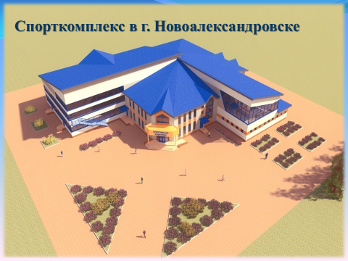
В 2019 году была завершена реконструкция стадиона «Дружба» (1 этап), стоимость работ за 2018- 2019 гг. составила 47,2 млн.руб.
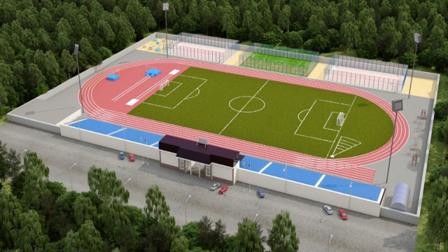

В отчётном году в рамках реализации подпрограммы «Обеспечение жильем молодых семей» Федеральной целевой программы «Жилище на 2015 – 2020 годы», и Федеральной целевой программы «Устойчивое развитие сельских территорий» в 2019 году обеспечены жильем 12 молодых семей признанные в установленном порядке нуждающимися на сумму 7,72 млн. рублей.

В 2020 году количество получателей составит 21 семья на сумму 13 млн. рублей.
В целях реализация в 2019 году в Новоалександровском городском округе приоритетного проекта государственной программы Ставропольского края «Формирование современной городской среды», администрацией Новоалександровского ГО проведено рейтинговое голосование среди жителей города, по итогам которого разработан проект благоустройства паркового комплекса «Маяк» по ул. Расшеватской г. Новоалександровска. Реализация этого проекта начата в текущем году. Проектом предусмотрены спортивные, детские зоны, и места для спокойного отдыха. В рамках проекта планируется благоустроить всю прилегающую территорию.
С целью повышения открытости и прозрачности сферы жилищно-коммунального хозяйства администрацией Новоалександровского городского округа Ставропольского края в отчетном году проведено руководителями управляющих компаний 35 встреч с гражданами, собственниками помещений в многоквартирных домах. Ежемесячно для жителей Новоалександровского района проведены бесплатные занятия по актуальным вопросам жилищно-коммунального хозяйства «Школа грамотного потребителя».
В 2019 году в рамках реализации инвестиционной программы ГУП СК «Крайтеплоэнерго» проведена реконструкция котельных в г.Новоалександровск по пер Шевченко и в п. Темижбекский на сумму 5, 3 млн. рублей.
В отчетном году Новоалександровский район перешел на новую систему обращения с твердыми коммунальными отходами. Организована деятельность регионального оператора ООО «Эко-Сити» по предоставлению услуг сбора и транспортирования ТКО. Ведётся активная работа по заключению договоров между потребителями услуги и региональным оператором. Осуществляется общий контроль за качеством предоставляемых услуг. Региональному оператору предоставлен в аренду земельный участок, проводится комплекс общестроительных работ по обустройству перегрузочной площадки твердых коммунальных отходов и устройству линии сортировки мусора. Проведена корректировка размера платы. Принято решение о перерасчёте и возврате средств жителям тех улиц, до которых техника регионального оператора не доехала. Представители регионального оператора ООО «Эко-Сити» присутствуют на отчётах начальников территориальных отделов в каждом населённом пункте и отвечают жителям на возникающие у них вопросы, в том числе дают необходимые разъяснения. Также организован выездной прием граждан на территории отдаленных населенных пунктов.
В 2019 году в рамках реализации региональной программы «Капитальный ремонт общего имущества в многоквартирных домах, расположенных на территории Ставропольского края, на 2014-2043 годы», утвержденной постановлением Правительства Ставропольского края от 29 мая 2014 года № 225-п, проведен капитальный ремонт в 7 многоквартирных домах, на сумму 3 3 млн. руб. 2 дома в г. Новоалександровске и 5 домов в пос. Горьковский.
В 2018 году при содействии Правительства Ставропольского края, решен вопрос о включении на 2019 год в краевую адресную инвестиционную программу Ставропольского края объекта капитального строительства «Строительство межпоселкового водопровода "Восточный" в Новоалександровском районе Ставропольского края» протяженностью 37,7 км.
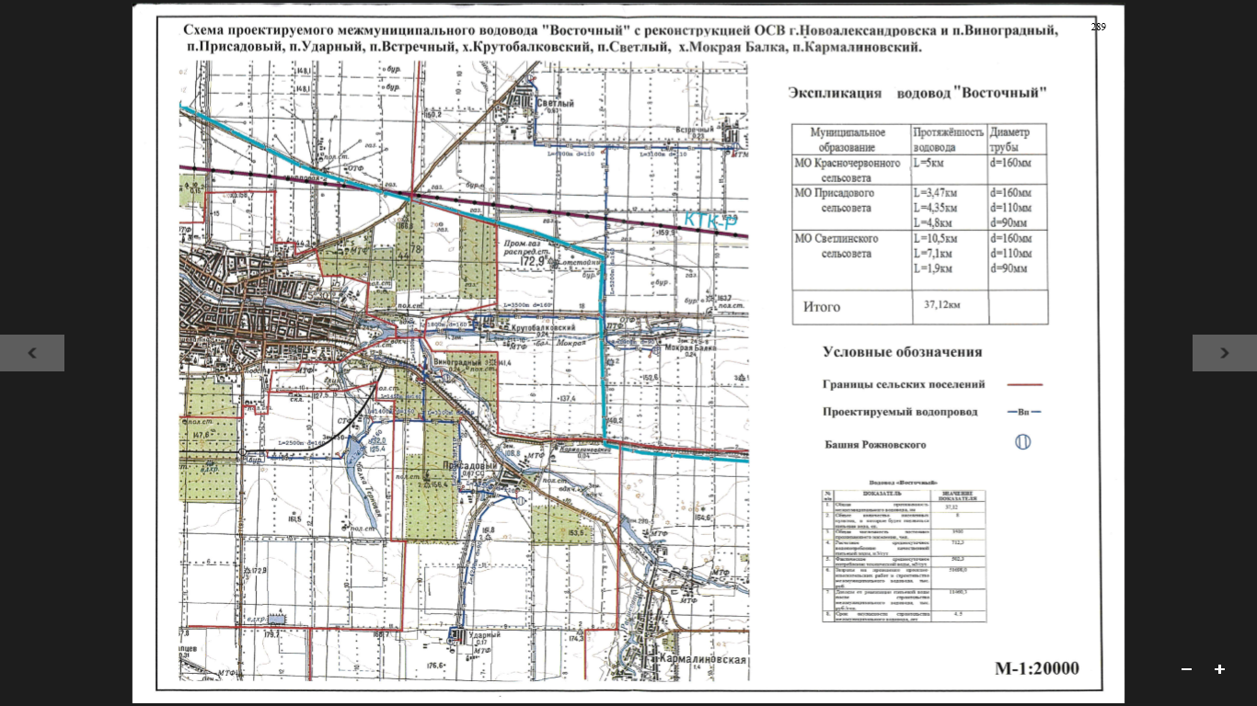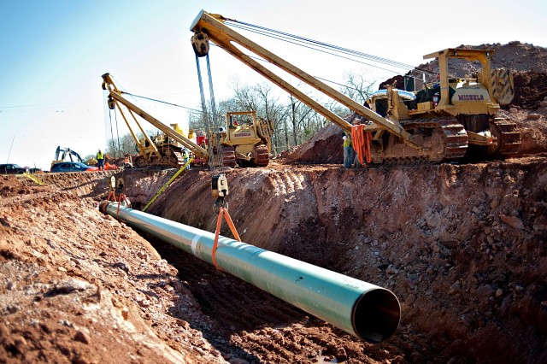
По обозначенному объекту государственным заказчиком ГУП «УКС СК» проведены работы по изготовлению проекта планировки территории и межеванию, завершена работа по изготовлению проектной документации, получены положительные заключения экспертизы, изготовлена рабочая документация, освоено более 16,0 млн. руб. Проектная стоимость объекта в ценах IV кв. 2017 года – 341,1 млн. руб. Производство строительно-монтажных работ на указанном объекте планируется осуществить в период 2019-2022 годов при наличии бюджетного финансирования. В 2019 году уложено 2 800 метров трубопровода. Проведено работ на сумму 14 млн. руб. В текущем году работы продолжаются.
Начато проектирование реконструкции существующих очистных сооружений водопровода мощностью 30 тыс. м.куб./сут., строительство водоема накопителя на 2,3 млн. м.куб., прокладку дополнительного участка водопровода диаметром 400 мм, протяженностью 3,6 км (для обеспечения водоснабжения населения города Новоалександровска).
Одним из проблемных вопросов территории Новоалександровского городского округа является негативное влияние естественных природных процессов. Некоторые части населенных пунктов г. Новоалександровска, с.Раздольное, п. Присадовый, х. Красночервонный, ст. Григорополисская, а также земельные участки в границах оползневых процессов вдоль русла реки Кубань на территории ст. Григорополисской и х. Керамик, являются зоной подтопления грунтовыми водами В целях принятия практических мер для решения данных проблем, администрацией Новоалександровского городского округа Ставропольского края ведется работа с Министерством природных ресурсов и охраны окружающей среды Ставропольского края, отделом водных ресурсов по Ставропольскому краю Кубанского Бассейнового водного управления Федерального агентства водных ресурсов и ГУ МЧС России по СК. В настоящее время проводится работа по привлечению средств федерального и краевого бюджета на проведение берегоукрепительных работ. Выполнение проектно-изыскательских работ начато в 2019 году, реализация всех указанных мероприятий планируется до 2022 года.
Отсутствие запаса мощностей энергетических ресурсов ограничивает привлечение инвесторов и не позволяет реализовывать планы развития района.
Для развития энергетических систем, увеличения объёмов электрической энергии, позволяющих привлекать инвесторов и вводить в эксплуатацию дополнительные производственные мощности, ПАО «МРСК Северного Кавказа» и корпорацией «Россети» при участии Правительства Ставропольского края, совместно с администрацией округа, ведется работа по наращиванию энергетических мощностей, в том числе за счет реконструкции трансформаторной подстанции «Новоалександровская - 1».
Проводится активная работа с корпорацией Росатом, по внедрению и развитию альтернативных источников энергии, для этого в 19 году выделены земельные участки на южной окраине города Новоалександровск для размещения 20 ветрогенеригующих станций, общей энергетической мощностью от 40 до 50 МВт, срок реализации проекта 2 года.
ТРАНСПОРТ И ТРАНСПОРТНАЯ ИНФРАСТРУКТУРА.
В рамках реализации мероприятий подпрограммы «Дорожное хозяйство и обеспечение безопасности дорожного движения» государственной программы Ставропольского края «Развитие транспортной системы и обеспечение безопасности дорожного движения», утвержденными постановлением Правительства Ставропольского края от 30 декабря 2015 г. № 599-п, были проведены проектно-изыскательские работы по объекту капитального строительства «Реконструкция автомобильной дороги «ст. Григорополисская - совхоз Темижбекский» (ПК 14+450 – ПК 17+450), находящейся в собственности Новоалександровского городского округа Ставропольского края в размере 3 млн. 497, 70 тыс. рублей, в том числе из краевого бюджета - 3 млн. 322, 80 тыс. рублей и 174, 9 тыс. рублей из местного бюджета. Реконструкция объекта запланирована на 2020 году.
В июле 2019 года были завершены работы по ремонту участков автомобильной дороги «Проезжая часть улица Красная, станица Григорополисская», протяженностью 1,645 км, а также участка автомобильной дороги «ул. Советская, г. Новоалександровск», протяженностью 0,653 км, общей стоимостью 14,6 млн. рублей
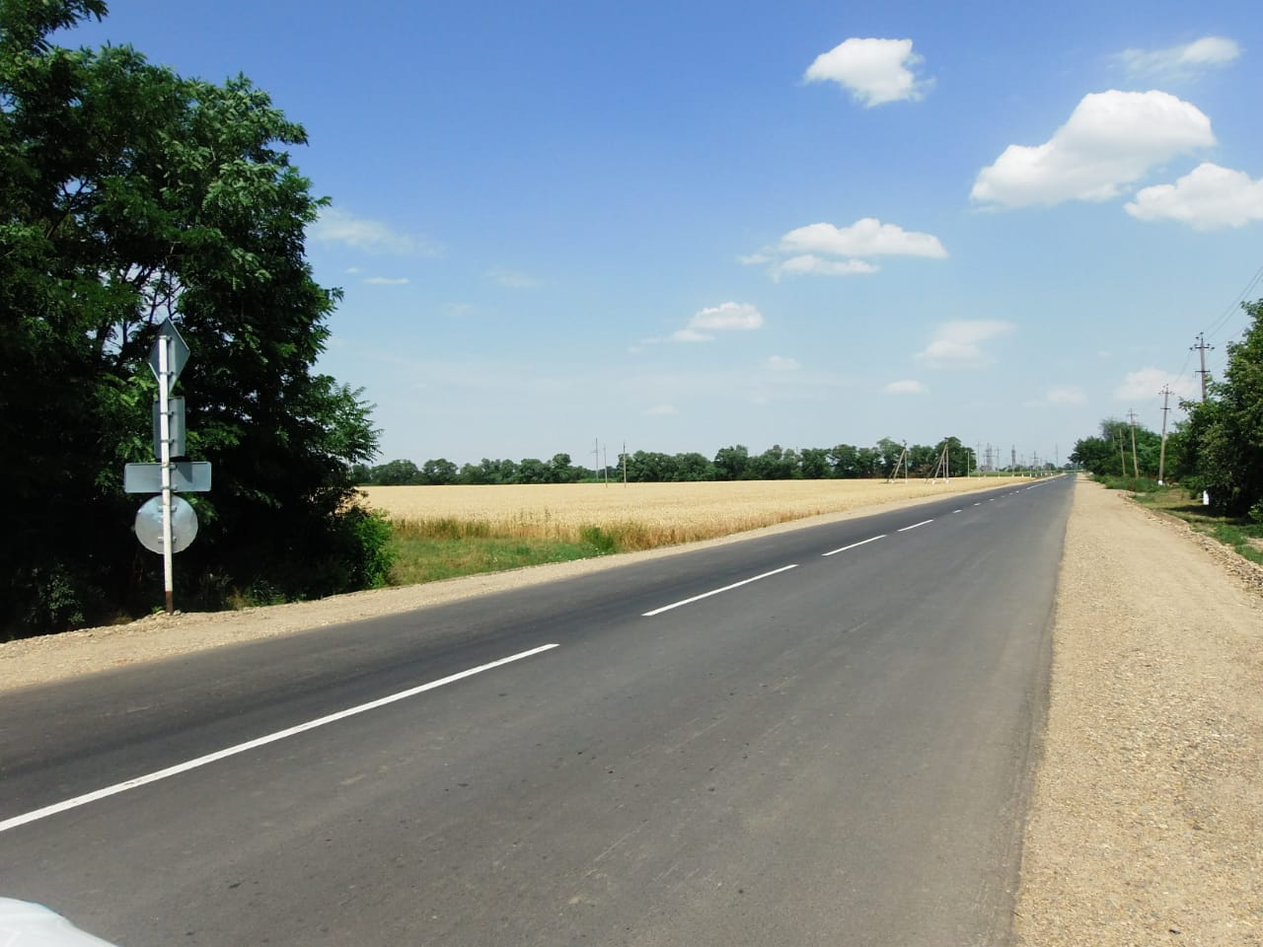
ул.Красная, ст.Григорополисская
В рамках реализации мероприятий по устойчивому развитию сельских территорий в 2019 году были проведены работы по капитальному строительству объекта: «Подъезд от а/д Новоалександровск – Григорополисская – гр. Ставропольского края к поселку МТФ-2 СХПК «Россия» протяженность 0,921 км на сумму более 16,46 млн. руб.
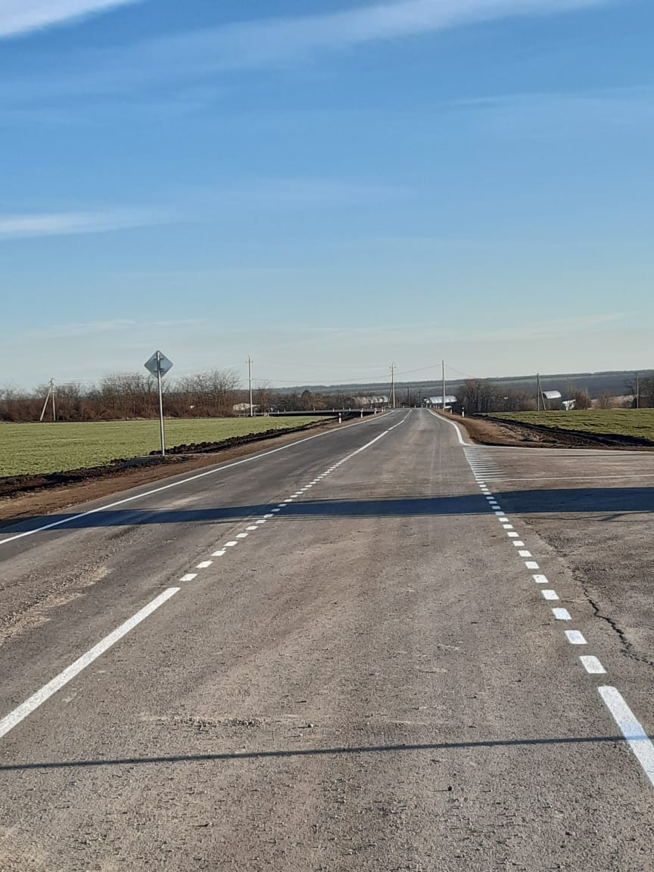
Также, округ планирует принять активное участие в государственной программе Ставропольского края «Развитие транспортной системы и обеспечение безопасности дорожного движения» с целью получения субсидии на проведение ремонта автомобильных дорог. Для этого разработана сметная документация на 19 объектов улично-дорожной сети округа.
На содержание и ремонт дорожной сети Новоалександровского городского округа в 2019 году дорожным фондом было проведено работ более чем на 43,8 млн. рублей (ямочный ремонт, планировка гравийных дорог, нанесение дорожной разметки, замена дорожных знаков).

ПОТРЕБИТЕЛЬСКИЙ РЫНОК
Торговое обслуживание населения Новоалександровского городского округа в основном осуществляется субъектами малого и среднего предпринимательства. На территории округа находится 588 объектов розничной торговли, торговая площадь которых составляет 58962,9 м², из них продовольственных – 235, непродовольственных (промышленных) - 232, смешанных – 121, 71 точка общественного питания на 4002 посадочных места, из них 22 – школьные столовые на 2868 посадочных места, 1 столовая филиала частного профессионального образовательного учреждения «Ставропольский кооперативный техникум» в г. Новоалександровске на 60 посадочных мест и 2 столовых Григорополисского сельскохозяйственного техникума имени атамана М.И. Платова на 90 посадочных мест.
Товарооборот розничной торговли (по полному кругу предприятиям) за январь - декабрь 2019 год составил 3694,9 млн. рублей, что на 155,9 млн. рублей больше соответствующего периода прошлого года (2018 г. – 3539,0 млн. руб.).
Оборот общественного питания (по полному кругу предприятий) составил 427,1 млн. рублей и увеличился к 2018 году на 6,3 % (2018 г. – 404,0 млн. руб.).
В 2019 году введено в эксплуатацию 15 объектов торговли, общей площадью 3,2 тыс. м² (2018г. - 15 объектов, площадью более 3,5 тыс. м²).
Торговая сеть Новоалександровского городского округа стабильно наполняется продуктами питания местного производства, расширяется ассортимент выпускаемой продукции. Продукция, производимая местными предприятиями, в полном ассортименте представлена на рынке городского округа. Предприятия внедряют новые линии, технологии, что позволяет расширить ассортимент выпускаемой продукции, улучшить её качество.
Продукция местных производителей в полном ассортименте представлена и в торговой сети городского округа. Население городского округа по - прежнему отдаёт предпочтение продуктам местного производства, которые в полном ассортименте представлены на рынке городского округа.
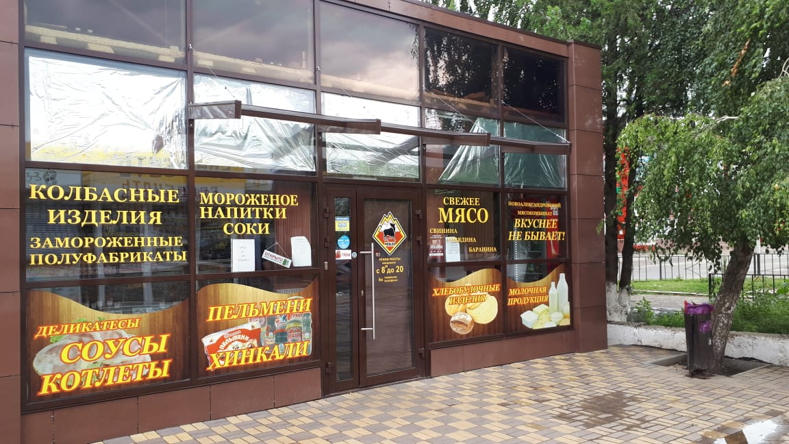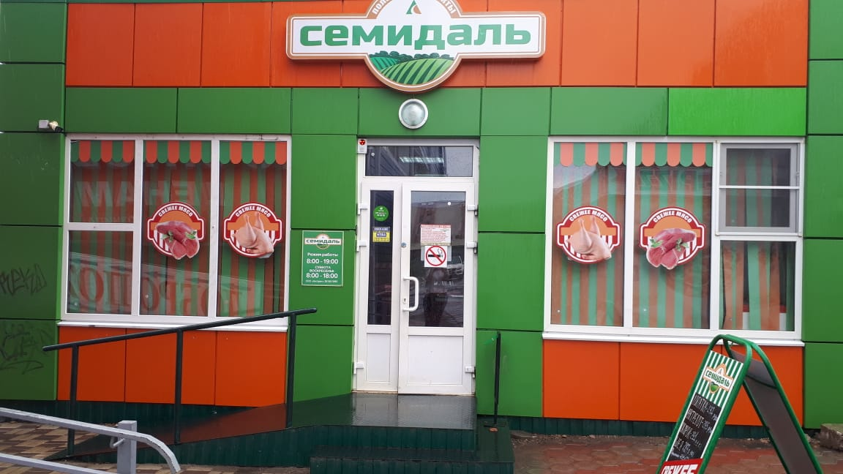

Активно развивают фирменную сеть ООО СХП «Югроспром» - сеть магазинов «Гурман», СПК колхоз «Родина», СХПК «Россия», ООО «Агрофирма Золотая Нива» - сеть магазинов «Семидаль», ИП Картишко С.В., ИП Четвериков Ю.В.
Фирменная торговля ООО СХП «Югроспром» представлена большой розничной сетью в г. Ставрополе, Пятигорске, Кисловодске, Георгиевске, Ессентуках, Изобильненском городском округе, Александровском, Красногвардейском, Труновском районах Ставропольского края, работают 33 магазина. В 2014 году открыты фирменные магазины в г. Сочи и г. Краснодаре.
В городском округе представлены также и такие основные федеральные торговые сети, как: Пятерочка – 6, Магнит - 7, RBT.ru -1, Евросеть - 1, Связной -1, краевые торговые сети: Копейка - 3.
Активизирована работа по организации и проведению ярмарок в целях развития и насыщения потребительского рынка качественной продукцией местных товаропроизводителей по доступным ценам, организовано 11 площадок.
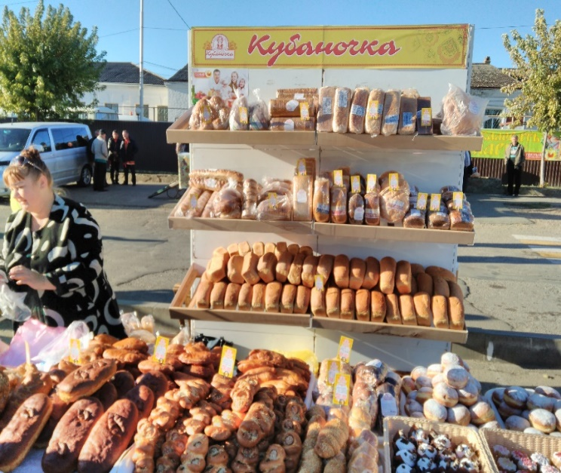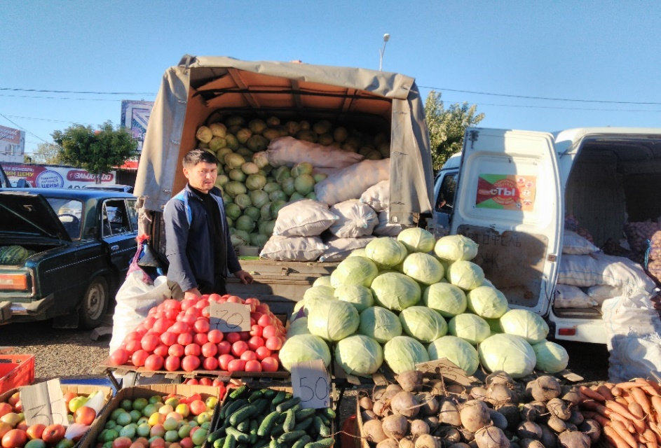
В 2019 году, согласно графиков, проведено 816 ярмарок, в том числе универсальных «праздничных» - 507, специализированных, по продаже продовольственных товаров – 309. Объем реализованной продукции в натуральном выражении составил 950,54 т, в стоимостном выражении – 102092 тыс. руб. (2018г. – 616 ярмарок, 330 – универсальных «праздничных», 286 – специализированных. Объем реализованной продукции в натуральном выражении составил 364,66 т, в стоимостном выражении – 51171,5 тыс. руб.).
Одним из контрольных вопросов торговли является пресечение самовольного, вопреки установленному порядку, осуществления деятельности в сфере торговли, то есть ликвидация стихийной торговли.
В целях устранения нарушений за 2019 год специалистами администрации Новоалександровского городского округа и специалистами территориальных отделов администрации Новоалександровского городского округа, совместно с контролирующими органами проведено 402 рейда (2018 г. - 113 рейдов) по ликвидации мест стихийной торговли на территории городского округа.
Административными комиссиями в отношении граждан и индивидуальных предпринимателей, привлечённых по ст. 9.4 Закона Ставропольского края «Об административных правонарушениях в Ставропольском крае» от 10.04.2008г. № 20 - КЗ за 2019 год составлен 21 протокол (2018 г. - 19 протоколов).
За 2019 год цехами малой мощности выработано пищевой продукции на сумму 405,2 млн. руб., (2018 г. – 269,4 млн. руб.), темп роста к 2018 году составил 150,4 %.
Одним из главных вопросов местного значения является создание условий для обеспечения жителей городского округа бытовыми услугами. Бытовое обслуживание населения Новоалександровского городского округа Ставропольского края представляет собой деятельность организаций и индивидуальных предпринимателей по оказанию бытовых услуг. Объем бытовых услуг, оказанные в частном секторе экономики, в основном представлены услугами, выполненными индивидуальными предпринимателями.
На территории Новоалександровского городского округа Ставропольского края оказывается около 20 видов бытовых услуг, из них 6 оказывает муниципальное предприятие Новоалександровского городского округа Ставропольского края бытового обслуживания населения «Элегант» (далее МП БОН «Элегант»).
Выручка МП БОН «Элегант» от реализации бытовых услуг за 2019 год составила 4456,8 тыс. рублей, темп роста к 2018 году -102,6% (2018г. -4344,3 тыс. руб.).
В связи с отсутствием в поселениях городского округа комплексных приемных пунктов, предприятие МП БОН «Элегант» оказывает бытовые услуги по выездной форме бытового обслуживания, которое осуществляется в 40 сельских населенных пунктах. По выездной форме обслуживания осуществлено 819 выездов, выполнено 1813 заявок (2018г.- 1148 выездов, выполнено 2389 заявок). Объем услуг на ремонт и пошив швейных изделий, ремонт обуви, услуги парикмахерских, химчистки, прочие услуги составил – 619,7 тыс. руб. (2018г.- 796,4 тыс. руб.).
В 2019 году выполнено 1813 заказов по выездному обслуживанию по территориальным отделам администрации Новоалександровского городского округа Ставропольского края на сумму 619,7 тыс. рублей (2018 год -2389 заказав на сумму 796,4 тыс. рублей). Анализ выполнения заказов показывает, что бытовые услуги, оказываемые в малочисленных поселках нерентабельны, так как заказ сначала необходимо выехать и принять, а затем доставить по тому же адресу уже выполненный.
Парикмахерские услуги участникам Великой Отечественной войны оказываются бесплатно, членам общества слепых с 50% скидкой. За январь –декабрь 2019 года выполнено 5 заказов по парикмахерским услугам участникам Великой Отечественной войны (2018г. - 11 заказов).

ТУРИСТСКО-РЕКРЕАЦИОННЫЙ КОМПЛЕКС
На территории округа широко ведется работа по развитию культурно-познавательного туризма. Особое место отводится сельскому туризму. Одним из самых интересных является культурно-познавательный экскурсионный маршрут «Храним любовь к отеческой земле: туристские маршруты станицы Григорополисской».
В МБУК «Новоалександровский районный историко-краеведческий музей» разработаны и функционируют два экскурсионный маршрута: «По страницам истории станицы Григорополисской» и городской экскурсионный маршрут «На братских могилах нашего города» для школьников и гостей города.
На территории Новоалександровского городского округа развивается социальный туризм. Так, в 2019 г. для граждан пожилого возраста, инвалидов, ветеранов труда, пенсионеров ГБУСО «Новоалександровский КЦСОН» организовано: 11экскурсионный туров на горячие источники в ст. Мостовскую Краснодарского края и поездки духовно-просветительского характера с посещением монастырей и Храмов Ставропольского края и Ростовской области. А также поездки на места Махарского ущелья Кабардино-Балкарской Республики.
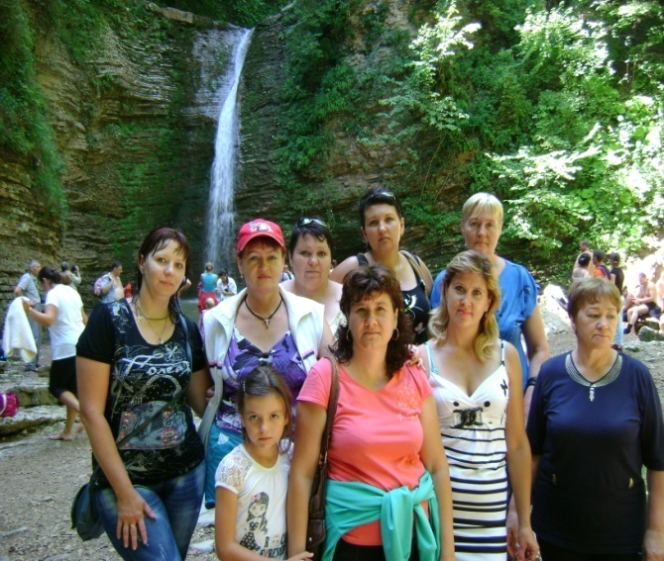
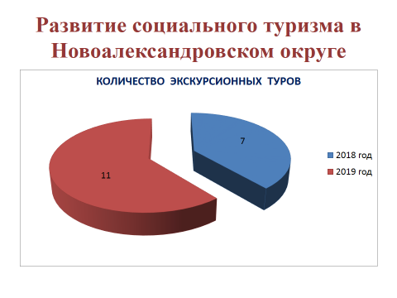

Одно из перспективных направлений для развития туризма в округе является событийный туризм, раскрывающий традиционную казачью культуру, традиции и обычаи казачьих станиц Новоалександровского городского округа.
Ежегодно в Новоалександровском ГО проходят праздники национальных культур: фестивали «Узнай культуру друга» и «Дружба и братство – дороже богатства», музыкального творчества «Звонкие струны России», фестиваль-конкурс «По всей России водят хороводы», славянской культуры Живая Русь», «Пою стихом казачество и славлю песней Русь!», «День Казачки» и многие другие. На протяжении шести лет 28 июля в Доме культуры поселка Радуга проходит открытый районный фестиваль духовного песнопения «В душе наши корни».
Ежегодно в Новоалександровском городском округе проводятся традиционные народные гуляния, посвященные сытной «блинной» неделе и проводам русской зимы.

ЗДРАВООХРАНЕНИЕ
В отчетном году основные мероприятия, реализуемые в сфере здравоохранения, были направлены на достижение устойчивой положительной динамики состояния здоровья жителей округа, повышение качества и доступности медицинской помощи.
План по диспансеризации взрослого населения выполнен на 100%. Подлежало диспансеризации 9186 чел., прошло –9186. Профосмотров было запланировано 22491, прошли 22230 чел., что составило 98,8% от плана.
Хирургическая активность по району составила 38,2%. Всего было произведено операций 611, из них 349 по экстренным показаниям. Лапараскопических операций –72. Послеоперационная летальность в 2019 году составила –0,2%. Число амбулаторных операций –944.
На начало 2019 года общее количество федеральных льготников по Новоалександровскому округу составило 460 человека.
По краевой льготе выписано 14691 рецептов. Санаторно- курортное лечение за 2019 год получили 79 инвалидов.
В 2019 году обозначено участие ГБУЗ СК «Новоалександровская РБ в национальном проекте «Демография», в рамках подпроекта «Старшее поколение» путём открытия 12–и гериатрических коек на базе терапевтического отделения и амбулаторного приёма врача-гериатра в поликлинике РБ. Врачи терапевты Мытарев И.Н. и Шалимова Е.В. уже прошли соответствующее обручение на сертификационных циклах по гериатрии. В настоящем начата работа по лицензированию данного вида медицинской деятельности.
В 2019 году в штат ГБУЗ СК «Новоалександровская РБ было принято 5 молодых врачей – выпускников Ставропольского государственного медицинского университета, 4 из них пришли работать в участковую службу поликлиники РБ (3 терапевта, 1 педиатр) и 1 врач-хирург в стационарное отделение районной больницы. 2 врача по программе «Земский врач» получили выплату 1 млн. руб.
В конце 2019 года осуществилось слияние ГБУЗ СК «Новоалександровская РБ» и районной стоматологической поликлиники в единое медицинской учреждение.
На конец 2019 года в медицинских учреждениях района работало 115 (с учётом стоматологов) физических лиц врачей и 401 средних медработников всех профилей, что составило 17,7 врачей и 61,9 средних медработников на 10 тыс. населения.
Укомплектованность медицинскими кадрами в округе можно охарактеризовать как удовлетворительную.
В 2019 году было приобретено основных средств ( мед. оборудование, медицинская мебель, орг. техника и прочее) на общую сумму 28млн. 918 тыс. 228 руб.; в том числе аппарат рентгеновский цифровой на сумму 12 млн.650 тыс. руб., эндоскоп гибкий на сумму 850 тыс. руб., фетальный монитор матери и плода на сумму 870 тыс. руб., автомобиль СМП на сумму 1 млн.397 тыс. руб., автомобиль ЛАДА (для обслуживания вызовов) на сумму 726 тыс. руб., газификатор ГХ-1 на сумму 2 млн.198 тыс. руб., сервер на сумму 504 тыс. руб. и пр.
Всего затрачено на укрепление материально технической базы 74 млн. 26 тыс.772 руб.

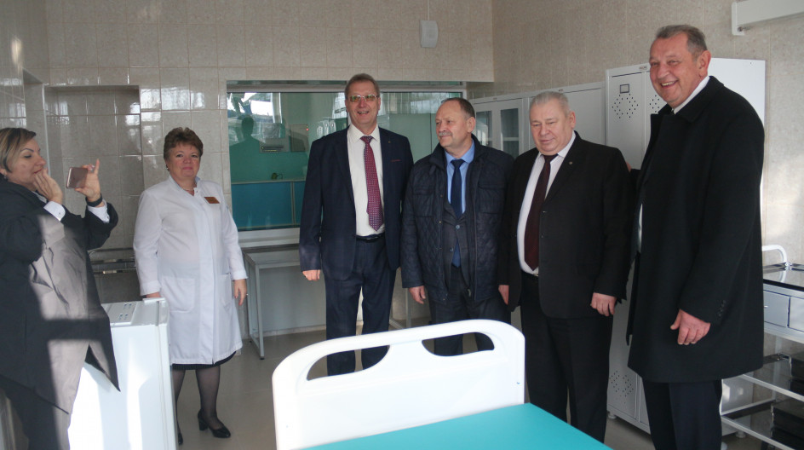
В рамках благотворительной акции от АО «Каспийский трубопроводный консорциум» было получено 3 автомобиля скорой медицинской помощи, 2 из них категории А и 1 категории В, полностью оснащённый медицинским оборудованием.
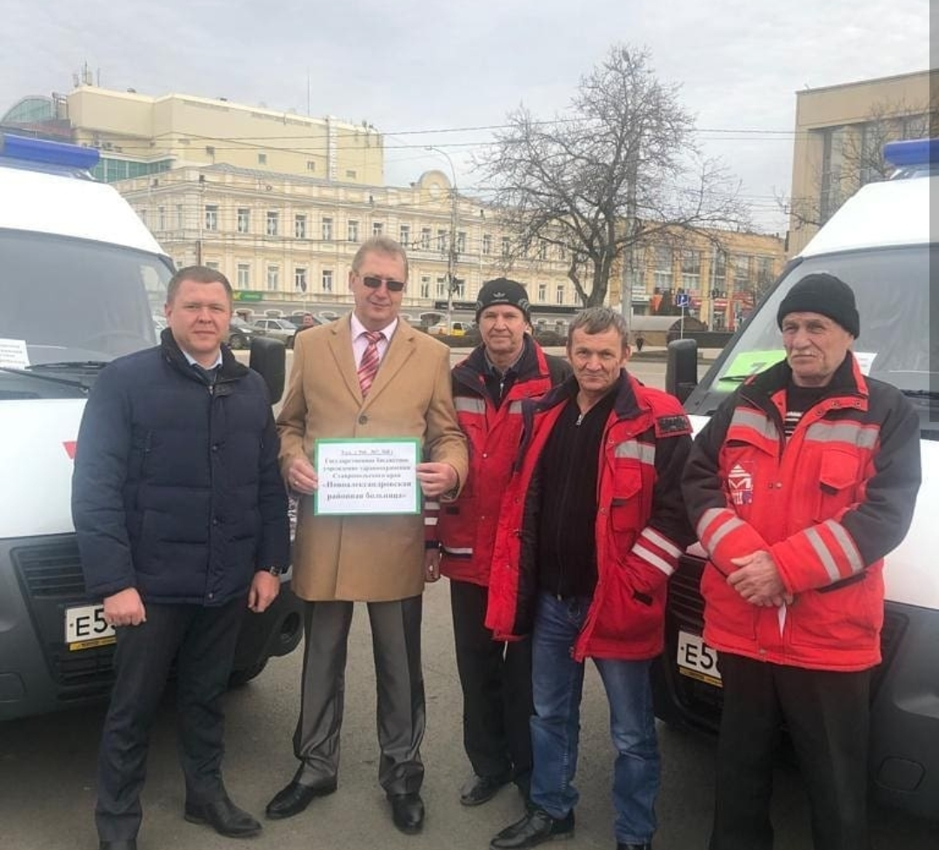
Общая сумма данного пожертвования составила 7 млн. 590тыс. 600 рублей.

ОБРАЗОВАНИЕ
Образовательная система Новоалександровского городского округа – это развитая сеть организаций, которые предоставляют широкий спектр образовательных услуг различного уровня. Успешно реализуется муниципальная программа «Развитие системы образования Новоалександровского городского округа Ставропольского края на 2018-2023 годы».
Общие расходы в рамках реализации программы направлено в 2019 году 712,05 млн. рублей (или 40,17% от бюджета городского округа). Общее финансирование отрасли, включая участие в других программах округа составило 755,85 млн. руб., что на 8,5%, что больше уровня прошлого года.
Средства на оплату труда составляют 29 % от всего бюджета отрасли.
За 2019 год достигнуты целевые показатели «Дорожной карты», установленные майским Указом президента РФ и определенные Соглашением между министерством образования СК и НГО (№15-у от 01.04.2019 г.). Средняя зарплата учителей составила 25041, 72 рублей (что выше уровня прошлого года на 6% 23642,21); воспитателей ДОУ – 22 359,43 рублей (рост на 8% 20753,38); педагогов дополнительного образования -26 865,27 рублей (рост на 10%, 24587,41 руб.)
С 01.10.2019 года произошло повышение на 4,3% заработной платы административно-управленческого персонала.
Основными направлениями расходования средств консолидированного бюджета НГО и краевого бюджета являются обновление материально-технической базы, текущие ремонты зданий образовательных учреждений, мероприятия, направленные на поддержание противопожарной и антитеррористической безопасности благоустройство территорий. В 2019 году сумма затраченных средств составила 70 млн. 702 тыс.руб. (2019- 70 702, 26 тыс.руб., 2018- 55 010,82 тыс.руб., 2017 г.-43 681,66 тыс.руб.).
В рамках государственной программы Ставропольского края «Развитие образования» с 2017 года ежегодно направляются средства на капитальный ремонт кровли общеобразовательных организаций. За 3 года проведены работы на общую сумму 25 893 338,6 рублей.
В рамках программы Ставропольского края «Развитие энергетики, промышленности и связи» начиная с 2015 года выделяются средства на замену оконных блоков в образовательных учреждениях. Общая сумма средств за 5 лет составила- 11 172 972,28 руб.:
В рамках реализации программы «Развитие образования» проводятся ремонты спортивных залов. За 5 лет осуществлен ремонт в 5 спортивных залах школ на сумму 11875 350 руб.
Число учащихся в общеобразовательных организациях округа на начало 2019-2020 учебного года составило 6387 человек. С 01 сентября 2020 года все обучающиеся 1-9 классов (92,8 % от общего количества обучающихся общеобразовательных организаций) обучаются по ФГОС начального и основного общего образования.
В городском округе ведется целенаправленная работа по обеспечению дошкольным образованием. На сегодняшний день Указ Президента России по обеспечению стопроцентной доступности дошкольного образования детей от 1,5 до 3 лет в районе выполнен полностью. В результате - отсутствует очерёдность в детские сады округа. Активно внедряется Федеральный государственный образовательный стандарт дошкольного образования.
Реализуемые проекты на территории округа в сфере образования:
«Современная школа»,
«Цифровая образовательная среда»,
«Успех каждого ребенка»
«Учитель будущего».
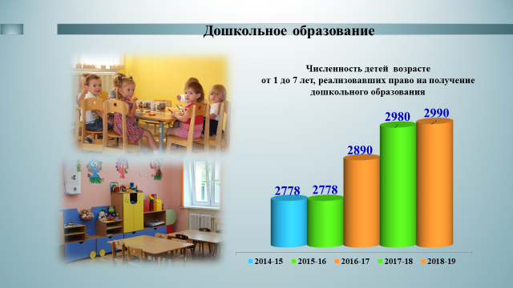
Дошкольным образованием охвачено 2965 детей, из них в возрасте 1,5 до 3 лет – 629 воспитанников, что составляет 21%. Охват детей дошкольным образованием в возрасте от 3 до 7 лет составил 100 %.
Международной Академией развития образования и педагогических наук МДОУ «Центр развития ребенка- детский сад №4 «Империя детства» и МДОУ Детский сад №21 «Гнездышко» награждены свидетельством «Ведущее дошкольное образовательное учреждении Российской Федерации-2019 год». Руководители Волохова С.В. и Куликова И.П. представлены к поощрению высшей национальной наградой общественного признания заслуг и достижений в сфере дошкольного образования нагрудным знаком отличия «Почетный работник дошкольного образования».
Созданы центры образования цифрового и гуманитарного профилей «Точка роста» на базе трех школ: МОУ СОШ № 2 ст. Григорополисской, МОУ СОШ № 4 пос. Темижбекский, МОУ СОШ № 9 ст. Расшеватской.
На базе Центров реализуются общеобразовательные программы по предметным областям «Технология», «Информатика», «ОБЖ» с обновленным содержанием и материально-технической базой, программы дополнительного образования по IT-технологиям, медиатворчеству, шахматному образованию, проектной и внеурочной деятельности, проводятся социокультурные мероприятия.
В рамках нацпроекта «Образование» на базе МОУ лицей «Экос» г.Новоалександровска организован центр цифровой образовательной среды. В распоряжении школьников современные инструменты– цифровые платформы Российской электронной школы, Мобильного образования, Учи.ру, электронная школа Знаника, Яндекс Учебник.
Наивысший результат (100 баллов) по русскому языку показала выпускница МОУ СОШ №6 с.Раздольного Сапунова Александра (уч. русского языка и литературы МОУ СОШ №6, Ирина Анатольевна Здырко).
В июне 2019 года команда МОУ СОШ №4 п.Темижбекский стала дипломантом 45-ого Ставропольского открытого финала военно-спортивной игры «Зарница».
Команда МОУ СОШ№4 п.Темижбекский «Перекресток» Новоалександровского городского округа стала победителем в краевом смотре-конкурсе по профилактике детского дорожно-транспортного травматизма "Законы дорог уважай-2019" и будет представлять Ставропольский край на Российском уровне.
Команда МОУ СОШ №9 ст. Расшеватская вошла в 10 лучших военно- патриотических клубов, участников Постовского движения Ставропольского края «Патриот-2019».
Команда «Кубанцы» МОУ СОШ №18 ст.Григорополисской на спортивно-творческом форуме-конкурсе «Казачьи игры 2019» стала призером.
В 2019 году с целью укрепления материально- технической базы:
Оснащены новым учебным оборудованием помещения МОУ СОШ №2 ст.Григорополисская, МОУ СОШ №4 п.Темижбекский и МОУ СОШ №9 ст.Расшеватская в рамках создания в них центров цифрового образования «Точка роста»
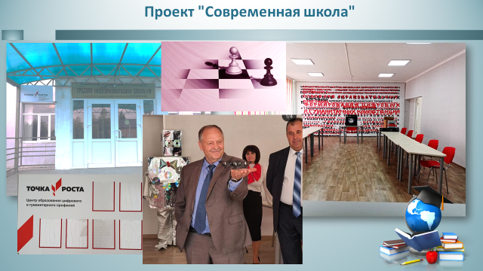
В рамках подпрограммы «Энергосбережение и повышение энергетической эффективности» государственной программы Ставропольского края «Развитие энергетики, промышленности и связи» обеспечена замена оконных блоков в 10 дошкольных образовательных организациях Новоалександровского городского округа (МДОУ № 3, 8, 13, 23, филиал МДОУ № 23, МДОУ № 33, 41, 42, 47, 48).
В рамках программы «Благоустройство территорий общеобразовательных учреждений» проведена замена бордюров и асфальтового покрытия в МОУ СОШ №13 п.Светлый, МОУ лицей Экос г.Новоалександровска.

Краевая программа «Развитие образования»
(капитальный ремонт кровель, благоустройство школьных дворов

- проведены капитальные ремонты и реконструкция зданий образовательных организаций: ремонт кровли МОУ Гимназия №1 г.Новоалександровска, спортивного зала в МОУ СОШ№9, ст.Расшеватская ремонт групповой в МДОУ д/с №52 «Чебурашка», помещений филиала МОУ СОШ №6 ст.Воскресенской с целью перевода в здание МДОУ д/с №18 Черешенка.
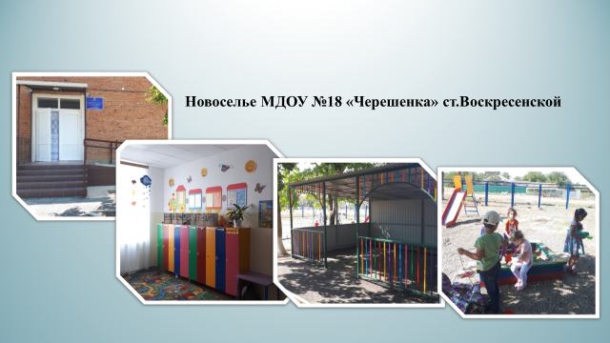
Общая сумма затрат составила 31 548,534тыс. рублей, из них средств:
- местного бюджета 10 219,453 тыс. рублей;
-бюджета Ставропольского края 21 329,081 тыс. рублей.
"Национальная доктрина образования в Российской Федерации" является концептуальной основой для реформирования и дальнейшего развития системы образования в России на период до 2025 года Система роста профессионального уровня педагогов позволяет использовать различные методы стимулирования педагогов к повышению уровня мастерства и осваивать новые методы воспитания и социализации учеников. В округе трудится 784 педагогических работника. Из них 463 учителя, 233 –воспитателя, 88 педагогов дополнительного образования. Более восьмидесяти пяти педагогов награждены отраслевыми наградами.
Основная миссия муниципальной системы образования –обеспечение на территории Новоалександровского городского округа доступного и качественного образования, соответствующего перспективным задачам развития экономики городского округа, края, страны и высокому уровню образовательных запросов населения.
Следовательно, основной целью является укрепление имеющегося потенциала и стабильное развитие образовательного пространства, что особенно важно в условиях осуществления политики модернизации российского общества и перехода к проектному управлению интеграционной деятельностью, направленной на достижение заданных результатов-целей, в которых основная роль отводится человеческому капиталу.
Образование в округе является приоритетным направлением развития и обеспечения социальной стабильности.

СОЦИАЛЬНАЯ ЗАЩИТА
Суммарное число получателей мер социальной поддержки на конец 2019г. составило порядка 22 тыс. чел. Населению городского округа было предоставлено 40 государственных услуг и 1 муниципальная услуга, из которых 38 предоставляются в денежной форме в виде пособий, компенсации, субсидии, ежемесячных и единовременных выплат.
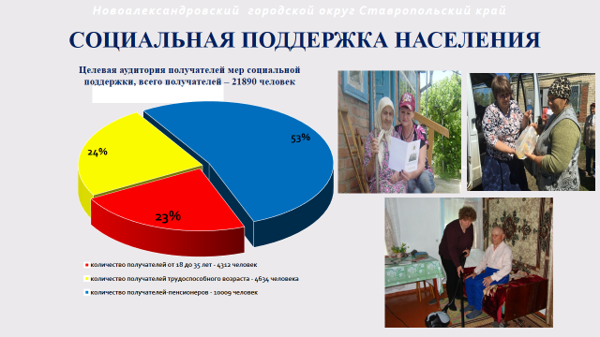
На реализацию мер социальной поддержки из федерального и краевого бюджетов выделено 328,4 млн. руб., которые освоены полностью. 38 млн. руб., по назначениям, произведенным управлением, гражданам направлено другими организациями.
Особое внимание уделяется инвалидам, участникам Великой Отечественной войны и гражданам, приравненным к ним. Мероприятием Регионального проекта – «Разработка и реализация программы системной поддержки и повышения качества жизни граждан старшего поколения в Ставропольском крае – «Старшее поколение» является оказание адресной социальной помощи на проведение ремонтных работ жилых помещений инвалидов и участников ВОВ, вдов погибших (умерших) инвалидов и участников ВОВ, тружеников тыла.
В 2019 году на эти цели из краевого бюджета выделено 885,5 тыс. руб. Запланированное оказание адресной помощи на проведение ремонтных работ ветеранам перевыполнено на 61%. Всего за годы реализации Программы освоено 9,7 млн. руб.
Знаковым событием 2019г. стало принятие долгожданного закона «О детях войны в Ставропольском крае», который обеспечивает почет и уважение в обществе граждан, детство которых пришлось на годы Великой Отечественной войны, усиление внимания общественности к этим гражданам, а также устанавливает меры социальной поддержки. В рамках реализации краевого закона «О детях войны в Ставропольском крае», 4116 жителей Новоалександровского городского округа успешно реализовали свое право и своевременно получили как удостоверение, так и ежегодную денежную выплату, независимо от факта получения мер социальной поддержки по иным основаниям. Расходы краевого бюджета на эти цели составили 20,7 млн. рублей.
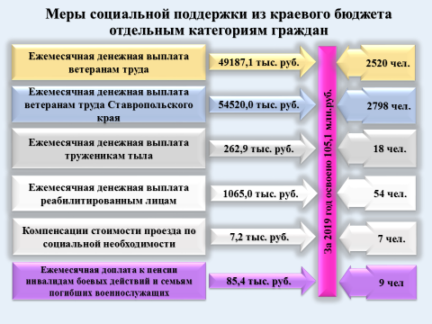
За счет краевого бюджета более 5400 ветеранов труда, вдов ветеранов боевых действий, тружеников тыла, реабилитированных лиц получают ежемесячные денежные выплаты. На эти цели израсходовано в 2019 году 105,1 млн. руб.
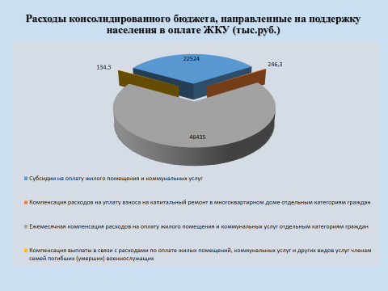
В 2019 году на 21 % в сравнении с 2018 годом возросли расходы консолидированного бюджета, направленные на стабилизацию материального положения граждан и семей в оплате ЖКУ (69,3 млн. руб.). Доля граждан, получивших поддержку в виде субсидий на оплату жилого помещения и коммунальных услуг, ежемесячных компенсаций расходов на оплату ЖКУ, ежемесячной компенсации расходов на уплату взноса на капитальный ремонт, составила 10 % от общего числа жителей городского округа. (65,4 тыс. чел.)
В связи с 75-летним юбилеем Победы в ВОВ в текущем году по инициативе губернатора Ставропольского края В.В.Владимирова принято решение об «обнулении» для участников войны оплаты ЖКУ. По закону Ставропольского края участники ВОВ и бывшие несовершеннолетние узники фашизма в дополнение к получаемой ими компенсации расходов на оплату жилого помещения и коммунальных услуг, предусмотренной Федеральным законом «О ветеранах», приобрели право на получение дополнительной компенсации, возмещающей в полном объеме оставшуюся часть их расходов на оплату жилого помещения и коммунальных услуг.
В рамках национального проекта «Демография», Десятилетия детства, краевой программы «Комплекс мер Ставропольского края по активной поддержке родителей детей-инвалидов (законных представителей) для сохранения семейной среды развития и воспитания детей» на базе отделения реабилитации для детей и подростков с ограниченными возможностями здоровья по-новому строится работа с детьми-инвалидами. Цель-максимальное приближение реабилитационных услуг к месту проживания семей с детьми, оказание родителям консультационной помощи и помощь в рамках технологий «Служба по присмотру и уходу за детьми-инвалидами, нуждающимся в постороннем уходе», Мобильная служба социального сопровождения детей-инвалидов. В 2019 году и за 1 квартал 2020 года услугами Службы воспользовались 67 получателей социальных услуг из числа детей-инвалидов.
На территорию АНГО для реализации поставленных задач направлено в 2019 году:
- федеральных средств 5011286 рублей, из них:
на обучение специалистов Центра – 663625 руб.;
на приобретение спец.автомобиля – 1432537 руб.;
на приобретение оборудования - 2109408 руб.
Привлечены внебюджетные средства Центра - 442836руб. и спонсорские средства в сумме – 302тыс. рублей.
В 2020 году предстоит освоить 195 тыс.рублей федеральных средств для решения проблемных вопросов детей-инвалидов; на обучение специалистов - 113 тыс.рублей.

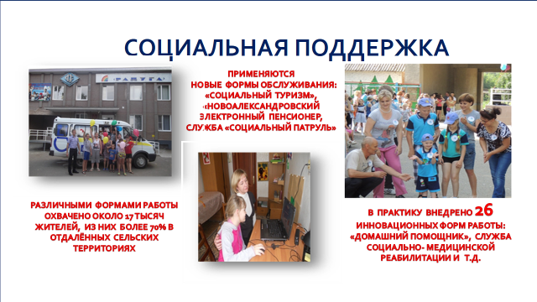

Расширение перечня мобильных форм работы с целью оказания адресной помощи, доступности социальных и медицинских услуг- всегда актуально. Наиболее востребованные из них: «Мобильная бригада срочной социальной помощи», «Поезд милосердия», «Мобильная парикмахерская», «Мобильный консультационный пункт», «Социальный экспресс», «Мобильный магазин», «Мобильный компьютерный класс». Всего в 2019 году мобильными формами воспользовалось 1038 человек.
В деятельность внедрены инновационная программа социально-оздоровительных мероприятий «Новый старт», реализуется технология «Час здоровья» на базе отделения дневного пребывания Новоалександровского комплексного центра и в ст.Расшеватской на базе фитнес-зала ДК. В январе 2019 года на базе ГБУСО «Новоалександровский КЦСОН» открыт филиал «Академии здорового образа жизни Василия Скакуна». Занятия посещает более 60 человек. В летний период слушатели Академии смогли получить оздоровление на базе отдыха В.А.Скакуна в Махарском ущелье. Учреждением организован подвоз граждан старшего поколения на занятия.
В 2019 году на базе отделения дневного пребывания созданы группа дневного пребывания для граждан пожилого возраста, страдающих когнитивными расстройствами и испытывающих проблемы дефицита общения и социальной изоляции. Функционирование группы на базе отделения дневного пребывания позволяет реализовать как комплекс мероприятий по оздоровлению, так и по развитию социальной активности. Для участников программы организована доставка на транспорте Учреждения, в сопровождении специалистов, в Учреждение и обратно домой. Также благодаря межведомственному взаимодействию Учреждения с ИП Заборнюк организовано питание, обеспечивая сбалансированное и разнообразное меню. В 2019 году на эти цели было затрачено около 300 тыс.рублей.
Так, в частности в надомной службе ГБУСО «Новоалександровский КЦСОН» получили развитие и востребованы такие стационарозаменяющие технологии социального обслуживания с ориентацией на предоставление услуг на дому: «Услуги сиделки», «Школа ухода за тяжелобольными родственниками», «Санаторий на дому».
Одно из основных направлений проекта определение нуждаемости и оказание адресной социальной помощи. Опорой при реализации данного направления является Попечительский совет учреждения, председателем которого является глава Новоалександровского городского округа, а членами – представители социально-значимых служб, руководители крупных сельскохозяйственных предприятий округа, индивидуальные предприниматели.
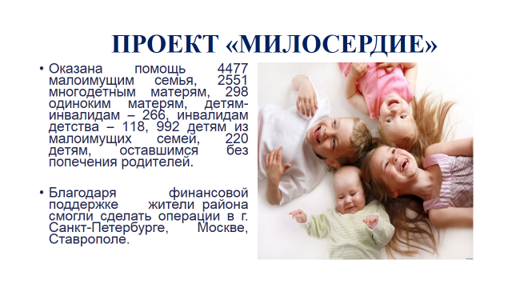
В этих целях ежегодно предусмотрено проведение социально-значимых мероприятий - благотворительного форума «Добро не терпит промедления», районного благотворительного марафона «Спешите делать добро» и иных благотворительные акции, способствующих привлечению внимания населения к проблемам граждан, находящихся в критической жизненной ситуации.
Так в 2019 года на счет «Милосердие» поступило 805209,73 руб., что дало возможность оказать помощь 33 гражданам.
Следует отметить, что за все время существования Попечительского совета с 2008 года было собрано 13866178,36 руб., оказана адресная помощь 485 чел.
Отлаженный механизм межведомственного взаимодействия с сельхозпредприятиями городского округа в вопросе оказания спонсорской помощи в ремонте детских отделений. Так, только за истекший период текущего года, для ремонта социального приюта была оказана спонсорская помощь на сумму более 300 тыс.рублей, для ремонта отделения реабилитации - 100 тыс.рублей.
В 2019 году получил развитие проект Университет третьего возраста.
Это проект, направленный на социализацию людей старшего возраста путем их вовлечения в различные социальные активности. В рамках Университета действуют курсы различной направленности: «Правовая грамотность», «Православие», «Информационные технологии и компьютерная грамотность», «Сад, огород», «Культура», «Психология». Для организации процесса обучения заключены Соглашения с филиалом ЧПОУ Ставропольского кооперативного техникума в городе Новоалександровске и Ставропольским институтом Белгородского университета кооперации, экономики и права. Общий охват граждан работой факультетов составил 125 человек.
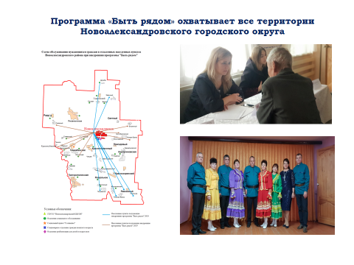
Новым, но уже хорошо зарекомендовавшим себя способом увеличения общественной активности людей старшего поколения стало развитие добровольческого движения «Волонтеры серебряного возраста». Сегодня на базе отделений социального обслуживания на дому ГБУСО «Новоалександровский КЦСОН» действуют отряды волонтеров, объединивших 58 человек. С начала года эти активные, подвижнически настроенные люди оказали нуждающимся в помощи и инвалидам более 700 услуг. Самые активные серебряные волонтеры приняли участие во Всероссийском конкурсе «Доброволец России»-2019».

КУЛЬТУРА
Округ обладает значительным культурным потенциалом, одной из важнейших составляющих которого является сеть учреждений культуры.

На сегодняшний день 68 учреждений культуры представляют сферу культуры округа: 38 клубных учреждений, 25 библиотек, 2 учреждения дополнительного образования, с 6 сельскими филиалами, районный историко-краеведческий музей, городской парк культуры и отдыха.

За последние годы на 62% выросло финансирование отрасли, бюджет на сегодня составляет 221896,54млн. руб. В 2019 году на проведение капитальных и текущих ремонтов из различных источников финансирования было направлено 16 999.97 тыс. рублей.
На модернизацию материально-технической базы учреждений культуры направлено 6524,31 тыс. рублей.
В 2019 году в рамках реализации федеральной программы «Культура» России на основе софинансирования выделены средства и завершен капитальный ремонт МКУК «Раздольненская ЦКС» на сумму 14 940,73тыс. рублей.
Завершен ремонт внутренних помещений в МКУК «Темижбекская ЦКС» сумма 399,620 тыс.рублей.
Проведен текущий ремонт внутренних помещений зданий СДК х. Первомайский и СДК х. Воровский (зал, обшивка здания, ступени, навес, освещение) на сумму 829,94 тыс. рублей.
Проведены текущие ремонты в СДК п. Радуга и СДК х. Красночервонный за счет внебюджетных средств на сумму 981,5 тыс.рублей.
В СДК х. Краснодарский, СДК х. Румяная Балка и СДК ст. Воскресенской проведен частичный ремонт на сумму 190, 44 тыс. р.
Проведен текущий ремонт СДК п. Краснозоринский на сумму 321,9 тыс.руб.
В 2019 году для Новоалександровской районной библиотеки приобретены книги на сумму 287,0 тыс. руб. и 100,0 тыс.руб. на мебель.
Для МБУК «Новоалександровский РДК» приобретены: сценическая обувь, ходули, пластиковые и офисные кресла, ткань для пошива сценических костюмов на общую сумму 1068,7 тыс. руб.
Для МКУК ГДК «Строитель» г. Новоалександровск куплены кресла в зрительный зал, кондиционеры, ноутбуки сумма затрат составила 850,0 тыс.рублей.
За счет краевых средств для СДК ст. Григорополисская и СДК ст. Расшеватская приобретены переносные металлические конструкции для периметрального ограждения на сумму 350,6 тыс. руб.
Для учреждений дополнительного образования - музыкальные инструменты, ноутбук, учебные пособия, шторы, телевизор на сумму 260,5 тыс. рублей.
В городской парк культуры и отдыха приобрели: офисную мебель, мотоножницы, травокосилку (2 шт.), металлическую бытовку, смарт – терминал, воздуходувное устройство для уборки листвы, батут сумма затрат составила 919,34 тыс.рублей.
За счет краевых средств в СДК с. Раздольное была установлена светотехника на сумму 1 910,0 тыс.рублей, звуковая аппаратура – 435,3 тыс.руб., а так же офисная мебель – 93,5 тыс.руб.Для СДК х. Красночервонный, СДК ст. Кармалиновской, СДК п. Краснозоринский, СДК п. Присадовый, СДК п.Темижбекский приобретены сценические костюмы и мебель - сумма 244,6 тыс. рублей, микшерский пульт – 15,2 тыс.руб.
Радужским СДК за счет внебюджетных средств были приобретены кондиционеры, сценические костюмы, аэратор, картинги на сумму 858,0 тыс.рублей.
В отрасли культуры Новоалександровского городского округа сегодня работают 482 работников, 312 – это творческие кадры. Из числа работников учреждений культуры и дополнительного образования 140 имеют высшее образование, 171 имеют средне- специальное образование, 31 работник культуры обучается заочно в высших и средних учебных заведениях культуры. В течении года на различных курсах, мастер-классах прошли обучение 94 работника культуры, в том числе 3 руководителя.
В рамках реализации пп "з" пункта 12 Указа Президента Российской Федерации от 7 мая 2018 г. № 204 ведется активная работа по сохранению творческих кадров, повышению социального статуса работников культуры.
По сравнению с 2017 годом средняя заработная плата работников культуры увеличилась на 29,6 % и по итогам 2019 года составила 24949,38руб тыс. рублей.
Традиционные конкурсы «Лучший работник культуры» и «Персона года» с вручением грантов являются безусловным стимулом для творческих работников и в немалой степени способствуют повышению уровня, качества работы учреждений культуры.
В рамках реализации постановления Правительства Российской Федерации, постановления Правительства Ставропольского края, министерством культуры Ставропольского края проводится ежегодный краевой конкурсе «На получение денежного поощрения лучшими учреждениями культуры сельских поселений Ставропольского края и их работниками». В 2019 году в число победителей, вошли сельский Дом культуры ст. Григорополисской (директор Кислюк О. И.), сельская библиотека с.Раздольное (заведующая Евглевская Н. М.) и руководитель народного театрального коллектива сельского Дома культуры п.Темижбекский Ягодзинская С.А. В 2020 году победителем стала заведующая Радужкой сельской библиотекой Сухарева Н.М.
Финалистом Краевого смотра-конкурса «Лучший сельский дом культуры» в 2020 году стал коллектив сельского дома культуры п.Темижбекский.
Сегодня в учреждениях культуры работает 481 клубное формирование, в которых занимаются 6828 человек. О повышении качества услуг и эффективности деятельности учреждений культуры свидетельствуют основные итоговые показатели: рост количества клубных формирований и участников культурно-досуговых мероприятий.
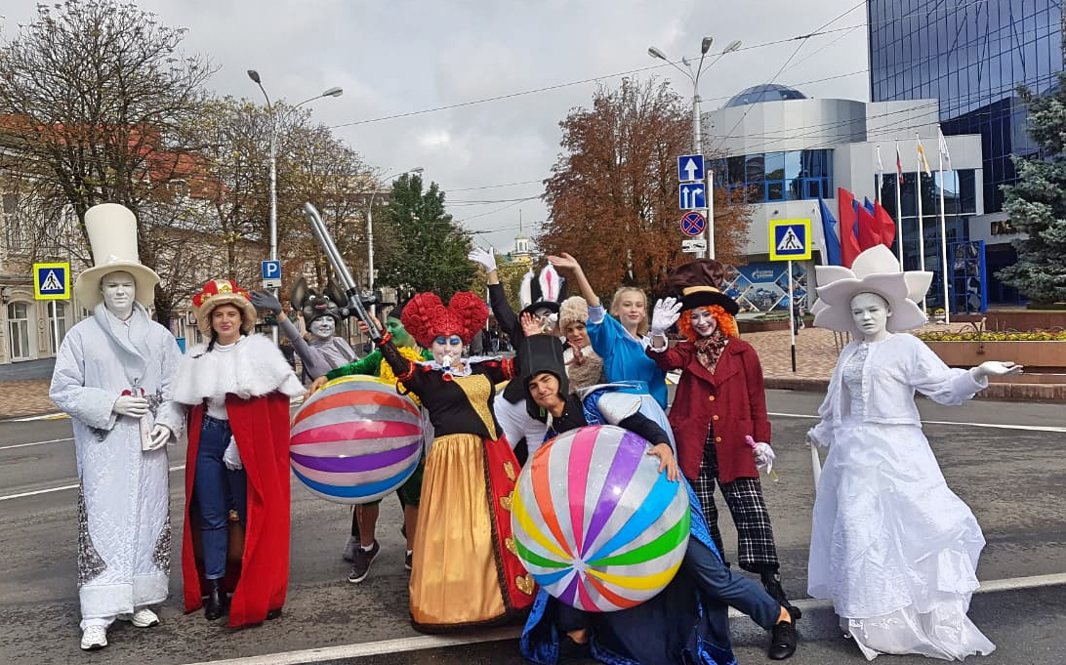
За последние годы количество коллективов имеющих звание «Народный» увеличилось на 58%. и уже 18 самодеятельных коллективов района носят это почетное звание. В 2019 году впервые обладателем звания народный самодеятельный коллектив стал оркестр народных инструментов Детской Музыкальной школы г. Новоалександровска. Признанием творческих успехов представителей культуры Новоалександровского района являются 103 награды высшей категории, завоеванные в фестивалях и конкурсах краевого и федерального уровней в 2019 году.
По итогам года охват библиотечным обслуживанием населения района составил 48,8%. В 2019 году по сравнению с предыдущим на 127 человек возросло число пользователей библиотек и составило 31664 человека. Книжный фонд МЦБС пополнился на 4102 экземпляра и насчитывает 490427 экземпляров. Все 25 библиотек ЦБС, имеют компьютеры и подключены к сети Интернет и 12 библиотек подключены к информационным ресурсам Национальной электронной библиотеки.
Количество библиографических записей в сводном электронном каталоге МКУК «ЦБС Новоалександровского городского округа» - по сравнению с 2018 годом увеличилось на 5941 запись и сейчас включает в себя 50641 записей. Эти показатели свидетельствует о выполнении показателей, предусмотренных «дорожной картой».
Ежегодно учреждениями культуры округа проводится свыше 7000 мероприятий в которых в 2019 году приняло участие 987210человек.
Творческие коллективы учреждений культуры округа постоянно ищут новые формы работы, позволяющие сделать культуру более привлекательной для различных групп населения. В 2019 году были реализованы более 10 социально — культурных, партнерских и творческих районных проектов:
Партнерский проект по созданию социально-культурного кластера на базе МКУК «Радужская ЦКС» «Формула будущего: культура, досуг, духовность, развитие»,
Библиотечные проекты «Храним любовь к Отеческой земле» и « Театр книги». Проекты организация детского летнего отдыха «Арт–лето», «Нескучный парк» и «Книга. Солнце. Дети»
Музейные проекты: «Доступный музей», «От Древней Руси – к новой России». Патриотические проекты направленные на возрождение и популяризацию культурных традиций, сохранение исторической памяти: «Победа остается молодой!», «Новоалександровская земля – гордость казаков», «Театр казачьих традиций».
Округ традиционно является площадкой для проведения краевых мероприятий. Так в 2019 году мы принимали зональный тур Краевого фестиваля любительских театров «Театральный перекресток» (МБУК «Новоалександровский РДК»), выездное заседание Школы мастерства клубного работника «Инновационные формы работы: проблемы, актуальность, перспективы» с участием представителей из 15 районов края (СДК п. Радуга). Ярким культурным событием для жителей и гостей района стал 36 краевой марш-парад духовых оркестров, состоявшийся в рамках празднования 95-летия Новоалександровского района.
В 2020 году в рамках национального проекта «Культура» из федерального бюджета выделены средства на капитальный ремонт первого этажа здания МКУК «СДК ст. Расшеватская» на сумму 16 173,56 тыс. руб.
В рамках краевой программы «Сохранение и развитие культуры» выделены средства на капитальный ремонт здания МКУК «СДК ст. Кармалиновская» на сумму 5 942,82 тыс. руб.
В 2021 году запланирован капитальный ремонт здания второго этажа МКУК «СДК ст. Расшеватская» на сумму 48 мл. руб. и капитальный ремонт здания МКУК « Присадовая ЦКС» на сумму 13 124,46 тыс. руб.
2020 год указом Президента Российской Федерации объявлен Год памяти и славы это и является приоритетным направлением работы в сфере культуры округа. Всего с января по март 2020 года на территории округа состоялось более 330 мероприятий военно-патриотической направленности, в которых приняли участие более 21 580 человек, в том числе ветераны, общественность и молодёжь.
В течении всего юбилейного года планируется проведение более 500 мероприятий. Кроме ежегодных и традиционных предусмотрены и новые знаковые событийные проекты, которые впервые пройдут на Новоалександровской земле: Арт-проект «Ликуй, Победная Весна!», Районный творческий конкурс-марафон театрализованных постановок «Наша Слава, наша Память», Открытый районный Интернет-проект «Победа деда – моя Победа!» в рамках краевой акции интернет- дневник «Семейные истории о войне», Серия квест-игр «Равнение на Победу», финальная битва которой состоится 9 мая.

ФИЗИЧЕСКАЯ КУЛЬТУРА И СПОРТ
Отличительной особенностью спорта в Новоалександровском городском округе стал рост количества и качества мероприятий, рост охвата жителей округа, пропаганда здорового образа жизни.
В целом по округу общее количество человек, занимающихся спортом, составило -28592 человека (48,1%).
В 2019 году в спортивно - массовых мероприятиях приняло участие -10746 человек, что на 1946 человек больше по сравнению с 2018 годом.
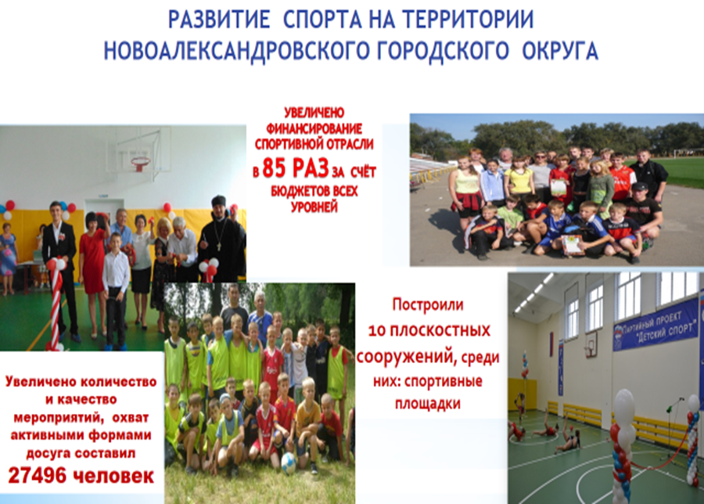
Радует победа наших спортсменов на российских соревнованиях:
- в V Кубке МОО «Союз федерации футбола ЮФО/СКФО» среди ветеранов 50 лет и старше, в г. Азове Ростовской области наши спортсмены заняли 1 место;
- в Финальном турнире Первенства России по футболу среди ветеранов 50+ , в г. Сочи, наша команда заняла 3-е призовое место.
За 2019 год 265 человек приняли участие в выполнении нормативов испытаний (тестов) комплекса ГТО. В электронную базу данных АИС ГТО направлены протоколы на присвоение знаков отличия ГТО на 121 участника, из них: на золотой знак – 60 человек, присвоено –60; серебряный знак – 48 человек, присвоено – 48 участникам; бронзовый знак – 13 человек, присвоено – 13 участникам.

Продолжает меняться спортивный облик округа:
- завершена 1 очередь реконструкции стадиона «Дружба» в городе Новоалександровске и выделены средства на ПСД на вторую очередь реконструкции стадиона.
Также, в городе Новоалександровске ведётся строительство физкультурно-оздоровительного комплекса с двумя плавательными бассейнами-детским и взрослым, универсальным спортивным залом, площадками для игровых видов спорта.
Общая стоимость объекта –219 млн. 978,95 тыс. рублей.
По инициативе Губернатора Ставропольского края, в целях формирования навыков здорового образа жизни, организации досуга населения, а также привлечения к активным занятиям физкультурой и спортом на территории всего края, в том числе и на территории Новоалександровска городского округа, в течение года проходит цикл спортивно-массовых мероприятий и различных акций: «На работу на велосипеде», «Знамя Победы», «Всероссийский день ходьбы», «Сообщи где торгуют смертью», «День трезвости», кроссы и забеги, а также спортивно-массовые мероприятия посвященные государственным праздникам и знаменательным датам, в которых принимает участие население городского округа всех возрастных групп. В Новоалександровском городском округе физической культурой и спортом занимаются различные возрастные группы населения:

ОБЕСПЕЧЕНИЕ БЕЗОПАСНОСТИ ГРАЖДАН.
В Новоалександровском городском округе Ставропольского края постановлением администрации Новоалександровского городского округа Ставропольского края от 02 февраля 2018 № 114 создана межведомственная комиссия по профилактике правонарушений.
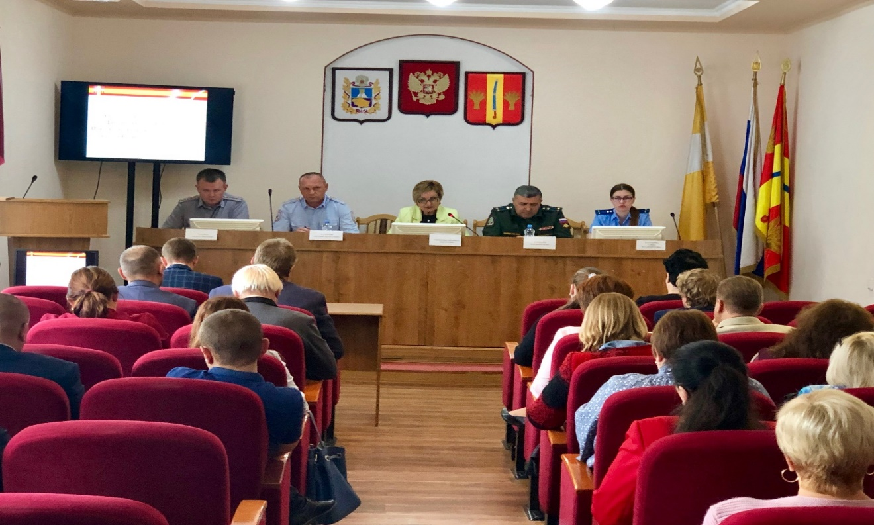
Наиболее значимые результаты реализованных решений за отчётный период следующие:
- проведена работа с предпринимателями, организациями и предприятиями, Новоалександровского городского округа в целях выделения рабочих мест для граждан отбывающих наказание в виде обязательных работ и исправительных работ на территориях Новоалександровского городского округа Ставропольского края. Проведён комплекс мероприятий направленных на социальную адаптацию лиц указанной категории, в том числе оказывали помощь в трудоустройстве, в получении документов и иной необходимой помощи гражданам. Проводили адресную работу с гражданами направленную на недопущение повторных правонарушений;
- организован контроль за созданием и деятельностью народных дружин, в том числе из числа казачьих обществ на подведомственной территории. В отчетном периоде начальниками территориальных отделов администрации Новоалександровского городского округа проведена работа по приведению учредительной документации народных дружин в соответствии с требованиями законодательства. Во всех 12 территориальных отделах созданы и оказывают помощь правоохранительным органам 12 народных дружин;
- совместно с ОМВД России по Новоалександровскому городскому округу проведен анализ по административным участкам на которых совершены преступления в общественных местах (в том числе и на улице) с целью выявления наиболее криминогенных мест совершаемых преступлений с учетом роста преступлений на территории Новоалександровского городского округа Ставропольского края;
- с учетом проведенного анализа наиболее криминогенных административных участков Новоалександровского городского округа внесены изменения в план маршрутов патрулирования патрульно-постовых нарядов с привлечением членов добровольных народных дружинников, в целях увеличения числа патрулирований мест повышенной криминогенности;
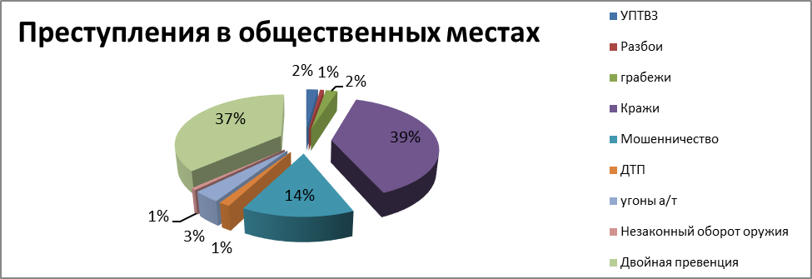
- разработаны и распространены в местах массового пребывания людей, в общественном транспорте информационные памятки, с разъяснением законодательства РФ в случае совершения преступлений в общественных местах (в том числе и на улице)
- организована работа с предпринимателями, организациями и предприятиями, в целях выделения рабочих мест для граждан отбывающих наказание в виде обязательных работ и исправительных работ на территориях Новоалександровского городского округа Ставропольского края;
- проведено более 55 информационно - профилактических мероприятий направленных на информирования граждан Новоалександровского городского округа о различных способах мошенничества. Направлены письма в управляющие компании с рекомендациями о проведении встреч с жителями многоквартирных домов, разработаны листовки о разных способах мошеннических действий, направлены письма финансово – кредитным организациям расположенным на территории Новоалександровского городского округа (ПАО «Сбербанк»; ООО «СевКавПлатеж» ПАО «РоссСельхозБанк» «Восточный Банк» , с просьбой о размещении на квитанциях баков предупреждающую информацию, о различных видах мошеннических действий, а также на информационных стендах в данных организациях;
- проведена работа по созданию на территории Новоалександровского городского округа общественных объединений правоохранительной направленности из числа молодежи на базе МКУ «Молодежный центр Новоалександровского городского округа» ООПН «Молодежный патруль» из числа молодежи и ГБПОУ «Григорополисский сельскохозяйственный техникум имени атамана Платова» ООПН «Студенческий казачий патруль» в составе 17 человек из числа студентов обучающихся в данном учреждении, основной деятельностью которых являлась проведение мероприятий направленных на профилактику правонарушений;
- во взаимодействии с командованием воинской части г. Ставрополя, организовано 6 выездов 247 – й гвардейский десантно - штурмовой Кавказский казачий полк (в/ч 54801), дислоцирующийся в городе Ставрополе, для участия в мероприятиях патриотической направленности.
В целях укрепления законности и правопорядка как необходимого условия признания, соблюдения и защиты прав и свобод человека и гражданина, в Новоалександровском городском округе Ставропольского края разработана и утверждена постановлением администрации Новоалександровского городского округа Ставропольского края от 29.12.2018 г. № 2128 муниципальная программа «Профилактика правонарушений, обеспечение общественного порядка, профилактика идеологии терроризма и экстремизма, а также минимизация и ликвидация его проявлений, гармонизация межнациональных отношений на территории Новоалександровского городского округа Ставропольского края».
По итогам реализации программы в 2019 году обеспечено достижение следующих основных результатов, изложенных в разрезе целей и задач программы.
Общий объем финансирования муниципальной Программы на 2019 год по состоянию на 31.12.2019 г. составил 9830,86 тыс. руб., кассовое исполнение по состоянию на 31.12.2019 года составило 9733,35 тыс. руб.
По итогам реализации программы в 2019 году обеспечено достижение следующих основных результатов, изложенных в разрезе целей и задач программы.
По итогам реализации муниципальной программы в 2019 году обеспечено достижение следующих основных результатов программы:
- обеспечено видеонаблюдением объектов социальной сферы» объем финансирования из бюджета Новоалександровского городского округа составил 1225,74 тыс. руб. (освоено в отчетном периоде 1225,74 тыс. рублей). Видеонаблюдением оснащено 2 объекта образования Новоалександровского городского округа (произведен монтаж системы видеонаблюдения в кабинетах МОУ СОШ № 3 и МОУ СОШ № 5);
- обеспечены средствами экстренной связи (тревожная кнопка «Мобильный телохранитель» образовательные учреждения Новоалександровского городского округа Ставропольского края.
- приобретено 4 арочных металлодетектора (использование металлодетекторов предусмотрено при проведении публичных и массовых мероприятий), на время отсутствия мероприятий металодетекторы размещены в образовательных организациях в МОУ СОШ № 4 п. Темижбекский, МОУ СОШ №9 ст. Расшеватской, МОУ СОШ № 5 и МОУ СОШ № 3 г. Новоалександровска в целях антитеррористической защищенности, для обеспечения безопасности граждан в местах массового пребывания людей приобретено 143 переносных металлических конструкций;
- созданы и размещены баннеры наружной рекламы антитеррористической направленности (баннеры размещены в каждом территориальном отделе АНГО СК);
- произведен ремонт помещений, предоставляемых в 2019 году для работы сотрудников, замещающих должности участкового уполномоченного полиции, на обслуживаемом административном (отремонтированы кабинеты участковых уполномоченных полиции в МКУК «СДК ст. Расшеватской и МКУК «Григорополисской ЦКС»;
- увеличено количество членов народных дружин и общественных объединений правоохранительной направленности, созданных на территории Новоалександровского городского округа, внесенных в региональный реестр народных дружин и общественных объединений правоохранительной направленности в Новоалександровском городском округе, принимающих участие в охране общественного порядка на территории городского округа на 2,7%.
В отчетном периоде народными дружинниками совместно с патрульно- постовой службой отдела МВД России по Новоалександровскому городскому округу осуществлено более 42 патрулирований с привлечением более 100 дружинников (в общем числе); совместно с УУП ОМВД осуществлено 208 обходов административных участков с привлечением более 300 дружинников (в общем числе); совместно с инспекторами ПДН ОМВД осуществлено более 183 рейдов с привлечением более 200 дружинников (в общем числе).
Представители казачества и народных дружин принимали активное участие в охране правопорядка при проведении мероприятий с массовым участием граждан, в том числе: Рождество Христово и Крещение Господне, День Победы, День России, День знаний, День Ставропольского края, День Новоалександровского района, города Новоалександровска, выборы Губернатора Ставропольского края и др.

ГАРМОНИЗАЦИЯ МЕЖНАЦИОНАЛЬНЫХ ОТНОШЕНИЙ
В рамках реализации Стратегии государственной национальной политики Российской Федерации, утвержденной Указом Президента РФ от 19 декабря 2012 года №1666, в соответствии с распоряжением Правительства Ставропольского края № 67-рп от 18 февраля 2011 года «Об утверждении основных направлений национальной политики Ставропольского края» создан Совет при Главе Новоалександровского городского округа по вопросам межэтнических отношений.
Укрепление межнационального и межконфессионального мира на территории Новоалександровского городского округа является одним из приоритетных направлений работы Совета.
За отчетный период состояние межнациональных и этноконфессиональных отношений на территории Новоалександровского городского округа Ставропольского края в целом стабильное, межнациональных и этноконфессиональных противоречий не имеется.
Массовых протестных акций, вызванных межэтническими и
этноконфессиональными проблемами не зарегистрировано.
За 2019 год на территории Новоалександровского городского округа Ставропольского края бытовых конфликтов и происшествий, способных привести к столкновениям на национальной или религиозной почве не зарегистрировано.
За отчетный 2019 год проведено 7 рабочих встреч с представителями национальных общин и казачьих обществ Новоалександровского городского округа Ставропольского края.
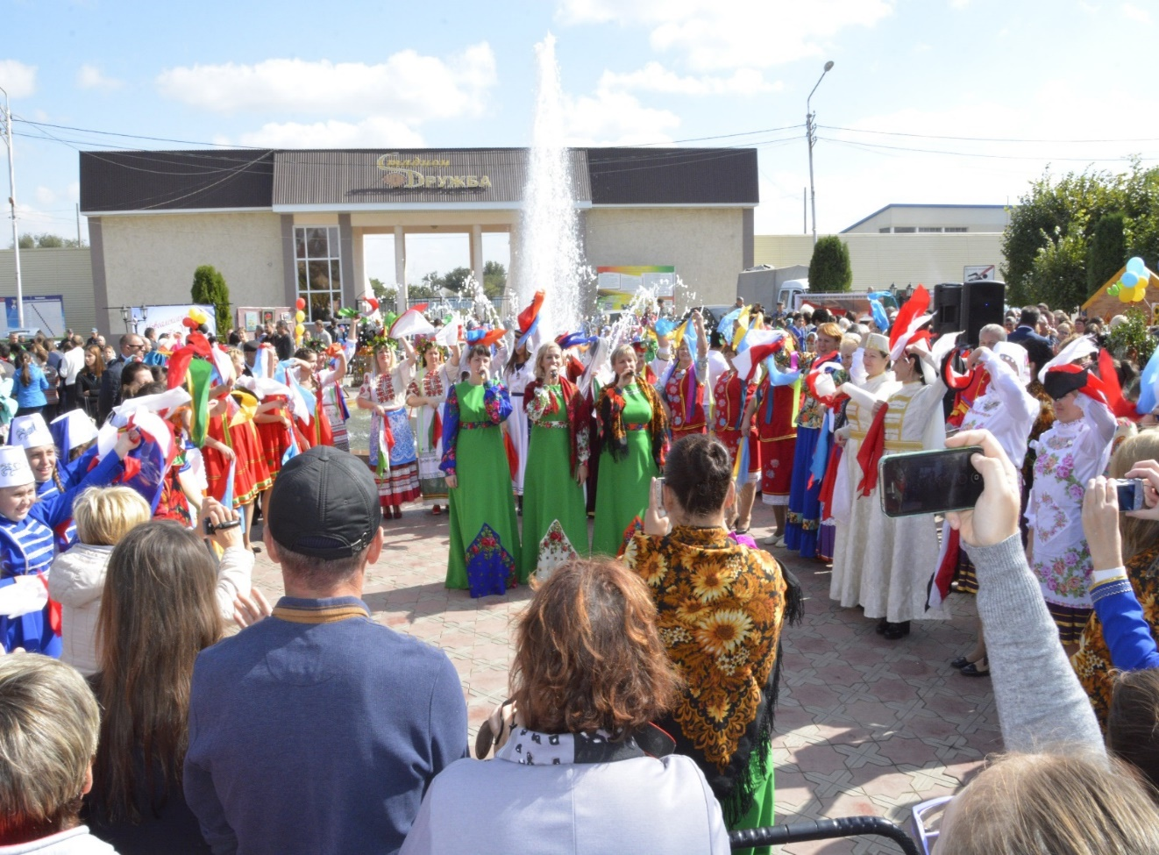

В территориальных отделах администрации Новоалександровского городского округа Ставропольского края ежемесячно в течение 2020 года проводились заседания Консультативных советов «Советов мира и дружбы» по вопросам межнациональных отношений и взаимодействию с национальными общественными объединениями, национальными группами, общинами.
В общественно-политической газете Новоалександровского городского округа Ставропольского «Знамя труда» и портале администрации Новоалександровского городского округа Ставропольского края на постоянной основе освещается деятельность органов местного самоуправления округа, по профилактике экстремизма, национальной и религиозной нетерпимости, мероприятий, направленных на поддержание межнационального и межконфессионального мира и согласия.
В соответствии с рекомендациями Правительства Ставропольского края, постановлением Правительства Ставропольского края от 26.04.2013 года №157-П на территории Новоалександровского городского округа Ставропольского края на постоянной основе еженедельно проводится мониторинг межнациональных и этноконфессиональных отношений.
Анализ данных территориальных отделов показывает, что ситуация межнациональных и этноконфессиональных отношений в округе остается стабильной, предпосылок к возникновению конфликтных ситуаций нет.

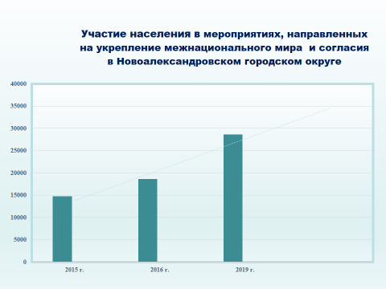
По данным отдела МВД России по Новоалександровскому городскому округу Ставропольского края преступлений и правонарушений на межнациональной и этноконфессиональной почве, а так же с участием национального компонента не зарегистрировано.

УПРАВЛЕНИЕ МУНИЦИПАЛЬНЫМ ИМУЩЕСТВОМ
Проведение на территории Новоалександровского городского округа Ставропольского края единой государственной политики в области имущественных и земельных отношений является одним из приоритетных направлений деятельности администрации Новоалександровского городского округа Ставропольского края.
В 2019 году в рамках реализации муниципальной программы «Управление муниципальным имуществом Новоалександровского городского округа Ставропольского края», утвержденной постановлением администрации Новоалександровского городского округа Ставропольского края от 27 декабря 2017 г. №311, осуществлен ряд мероприятий, направленных на развитие и совершенствование имущественных и земельных отношений в Новоалександровском городском округе Ставропольского края для обеспечения решения задач социально-экономического развития Новоалександровского городского округа Ставропольского края.
В 2019 году доходы от использования имущества, земельных участков, находящихся в муниципальной собственности Новоалександровского городского округа Ставропольского края, и земельных участков, государственная собственность на которые не разграничена, составили 45 млн. 427 тыс.рублей, что на 637 тыс.рублей больше по сравнению с 2018 годом, в том числе:
доходы, получаемые в виде арендной платы за земельные участки, государственная собственность на которые не разграничена - 26 млн. 487 тыс.рублей;
доходы, получаемые в виде арендной платы, а также средства от продажи права на заключение договоров аренды за земли, находящиеся в собственности городского округа - 3 млн. 284 тыс.рублей;
доходы от сдачи в аренду имущества, находящегося в муниципальной собственности городского округа - 1 млн. 249 тыс.рублей;
прочие поступления от использования имущества - плата по договорам на установку и эксплуатацию рекламной конструкции - 140 тыс.рублей;
доходы от реализации имущества, находящегося в собственности городских округов, в рамках приватизации - 277 тыс.рублей;
доходы от продажи земельных участков, государственная собственность на которые не разграничена - 12 млн. 902 тыс.рублей;
доходы от продажи земельных участков, находящихся в собственности городских округов - 406 тыс.рублей;
плата за увеличение площади земельных участков, находящихся в частной собственности, в результате перераспределения таких земельных участков и земель или земельных участков, государственная собственность на которые не разграничена - 459 тыс.рублей;
плата по соглашениям об установлении сервитута, заключенным органами местного самоуправления городских округов, государственными и муниципальными предприятиями либо государственными или муниципальными учреждениями в отношении земельных участков, государственная собственность на которые не разграничена и которые расположены в границах городских округов - 12 тыс.рублей;
прочие поступления - 211 тыс.рублей.
В отчетном году в рамках проведения работы по вовлечению в хозяйственный оборот объектов имущества, находящихся в муниципальной собственности Новоалександровского городского округа Ставропольского края, земельных участков, государственная собственность на которые не разграничена, были предоставлены в аренду и собственность 211 земельных участков, дополнительные поступления в бюджет Новоалександровского городского округа составили 3 млн. 69 тыс.рублей.
В муниципальной собственности Новоалександровского городского округа Ставропольского края на конец 2019 года находилось:
8 муниципальных унитарных предприятий;
108 учреждений, из них 21 учреждение - органы местного самоуправления, их отраслевые и территориальные структурные подразделения, 58 учреждений образования, 17 учреждений культуры, 4 учреждения спорта, 8 прочих учреждений.
В целях оформления права муниципальной собственности Новоалександровского городского округа Ставропольского края на объекты недвижимости и земельные участки в 2019 году администрацией Новоалександровского городского округа Ставропольского края:
было подано в Новоалександровский районный суд Ставропольского края 8 исковых заявлений о признании права муниципальной собственности на 3 памятника, 2 автомобильных дороги и 3 объекта коммунальной инфраструктуры, на основании принятых решений было зарегистрировано право муниципальной собственности городского округа;
поставлены на государственный кадастровый учет и зарегистрировано право муниципальной собственности на 55 земельных участков;
поставлено на учет в качестве бесхозяйных объектов недвижимого имущества 53 гидротехнических сооружения, 27 иных объектов недвижимости.
В 2020 году управлению имущественных отношений администрации Новоалександровского городского округа Ставропольского края необходимо продолжить мероприятия по оформлению права собственности Новоалександровского городского округа Ставропольского края на объекты недвижимости и земельные участки.
В отчетном году администрацией Новоалександровского городского округа Ставропольского края в рамках муниципального земельного контроля было проведено 49 проверок в отношении 49 земельных участков общей площадью 15,94 га, в том числе 4 внеплановых проверки в отношении 4 земельных участков общей площадью 0,98 га. По результатам проверок были выявлены признаки нарушения земельного законодательства в отношении 4 земельных участков, материалы были направлены в Новоалександровский отдел Управления Росреестра по Ставропольскому краю, привлечение к административной ответственности было осуществлено в двух случаях.

ФИНАНСЫ
Решением Совета депутатов Новоалександровского городского округа Ставропольского края первого созыва «О бюджете Новоалександровского городского округа Ставропольского края на 2019 годи плановый период 2020 и 2021 годов» (далее – решение о бюджете) годовые плановые назначения по доходам бюджета Новоалександровского городского округа Ставропольского края (далее соответственно – годовые плановые назначения, бюджет городского округа) на 2019 год были утверждены в сумме 1 млрд. 663 млн. 783,27 тыс. рублей.
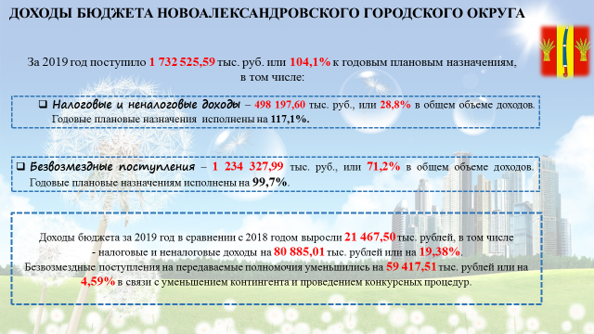
За 2019 год в бюджет городского округа поступило доходов 1 млрд. 732 млн. 525,59 тыс. рублей или 104,13 процентов к годовым плановым назначениям, в том числе:
налоговые и неналоговые доходы – 498 млн. 197,60 тыс. рублей, что составляет 28,8 процентов в общем объеме доходов бюджета городского округа за отчетный период или 117,10 процентов к годовым плановым назначениям;
безвозмездные поступления – 1 млрд. 234 млн. 327,99 тыс. рублей или 71,2 процента в общем объеме доходов бюджета городского округа за отчетный период или 99,70 процента к годовым плановым назначениям.
В связи с наблюдающимся в течение года изменением темпов роста отдельных видов доходных источников в ходе исполнения бюджета городского округа были скорректированы годовые плановые назначения по межбюджетным трансфертам на сумму + 61 млн. 704,85 тыс. рублей, по неналоговым доходам на +15 млн. 061,44 тыс. рублей.
По отношению к первоначальному плану поступление доходов за 2019 год составило 109,17 процента, поступление налоговых и неналоговых доходов составило 126,25 процента, что свидетельствует о правильности принятого решения по корректировке годовых плановых назначений.
Исполнение доходной части бюджета за 2019 год в сравнении с 2018 годом, увеличилось на сумму 21 млн. 467,50 тыс. рублей, в том числе налоговые и неналоговые доходы увеличились на 80 млн. 885,01 тыс. рублей или на 19,38% к уровню 2018 года, безвозмездные поступления снизились на 59 млн. 417,51 тыс. рублей или на 4,59% к уровню 2018 года.
Плановое задание по сбору штрафов выполнено на 134,31% и в бюджет городского округа поступило 4 млн. 963,02 тыс. рублей.
От размещения нестационарных объектов на земельных участках, государственная собственность на которые не разграничена, поступили прочие не планируемые доходы в сумме 1 млн. 717,89 тыс. рублей.
Доходная часть бюджета по безвозмездным поступлениям сложилась следующим образом:
- безвозмездные поступления из вышестоящих бюджетов составили 99,33% или 1 млрд. 226 млн. 085,94 тыс. рублей;
- прочие безвозмездные поступления (виде денежных пожертвований, предоставляемых физическими и юридическими лицами) составили 0,88% или 10 млн. 904,05 тыс. рублей;
- возврат остатков субсидий, субвенций прошлых лет составил (-) 0,21% или 2 млн. 662,00 тыс. рублей
В структуре безвозмездных поступлений, поступивших из вышестоящих бюджетов, нецелая финансовая помощь из краевого бюджета, составляет 35,31% или 432 млн. 933,92 тыс. рублей (дотация на выравнивание бюджетной обеспеченности 142 млн. 241,92 тыс. рублей, формирование районных фондов финансовой поддержки 290 млн. 692,00 тыс. рублей). Доведенные плановые назначения 2019 года исполнены на 100%.
В соответствии с фактически выполненным объемом работ за 2019 год в бюджет городского округа поступили субсидии в сумме 83 млн. 777,31 тыс. рублей, что составляет 6,79% в общей структуре безвозмездных поступлений, поступивших из вышестоящих бюджетов. Доведенные плановые назначения 2019 года исполнены на 96,09% в связи с проведением конкурсных процедур :
- на поддержку отрасли культуры - ремонт здания МКУК «Раздольненская ЦКС» экономия составила 601,97 тыс. руб.;
- на проведение работ по капитальному ремонту кровель в муниципальных образовательных организациях экономия составила 63,03 тыс. руб.;
- на проведение работ по устройству подъезда от автодороги г. Новоалександровск - Григорополисская к поселку МТФ-2 СХПК «Россия» экономия составила 2 млн. 696,34 тыс. руб.
Удельный вес субвенций из федерального и краевого бюджета в объеме безвозмездных поступлений, поступивших из вышестоящих бюджетов, составил 56,10% или 700 млн. 054,13 тыс. рублей. Доведенные плановые назначения 2019 года исполнены на 99,99%. Так как, субвенции на организацию проведения мероприятий по отлову и содержанию безнадзорных животных и субвенции на содействие достижению целевых показателей региональных программ развития агропромышленного комплекса носят заявительный характер, они поступили в пределах сумм необходимых для оплаты денежных обязательств по расходам получателей средств бюджета.
Средства иных межбюджетных трансфертов поступили в объеме 9 млн. 320,58 тыс. рублей. Доведенные плановые назначения 2019 года исполнены на 99,82%, так как межбюджетные трансферты, передаваемые на обеспечение деятельности депутатов Думы Ставропольского края и их помощников в избирательном округе поступили в пределах сумм необходимых для оплаты денежных обязательств по расходам получателей средств бюджета.
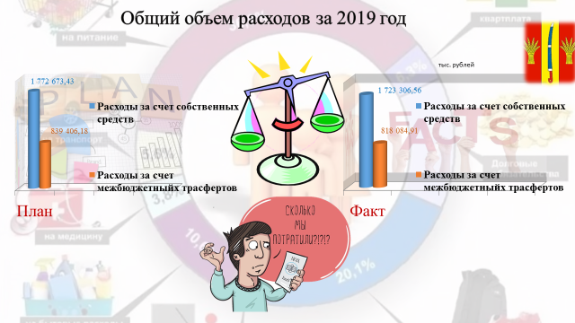
Кассовое исполнение по расходам за 2019 год сложилось в сумме 1 723 306,56 тыс. рублей или 97,2 % к годовым плановым назначениям.
По итогам исполнения бюджета за 2019 год в структуре расходов затраты на реализацию приоритетных статей сложились в размере 1 млрд. 344 млн. 782,43 тыс. рублей, что в общей сумме расходов составляет 78,0%, в том числе:
- на оплату труда и начисления на выплаты по оплате труда – 869 млн. 104,74 тыс. рублей или 64,6 % в объеме расходов приоритетных статей;
- социальное обеспечение – 359 млн. 747,77 тыс. рублей или 26,8 %;
- на оплату коммунальных услуг и услуг связи – 77 млн. 494,21 тыс. рублей или 5,8 %;
- продукты питания – 27 млн. 314,47 тыс. рублей или 2,0 %;
- уплата налогов – 11 млн. 121,24 тыс. рублей или 0,8 %
Другие расходы бюджета городского округа исполнены в объеме 378 млн. 524,13 тыс. рублей или 22,0 %.
В 2019 году в структуре расходов наибольший удельный вес по разделам составили следующие отрасли:
«Образование» – 40,7 % (700 млн. 874,72 тыс. рублей);
«Социальная политика» – 22,1 % (380 млн. 476,53 тыс. рублей);
«Культура, кинематография» – 11,9 % (204 млн. 603,53 тыс. рублей);
«Общегосударственные вопросы» – 11,5 % (199 млн. 082,65 тыс. рублей);
«Национальная экономика» – 4,6 % (78 млн. 595,33 тыс. рублей);
«Жилищно-коммунальное хозяйство» – 4,5 % (78 млн. 470,36 тыс. рублей);
«Физическая культура и спорт» – 4,4 % (75 млн. 770,39 тыс. рублей);
«Национальная безопасность и правоохранительная деятельность – 0,3% (5 млн. 433,05 тыс. рублей).
Исполнение бюджета городского округа за 2019 год свидетельствует о его социальной направленности.

МЕСТНЫЕ ИНИЦИАТИВЫ
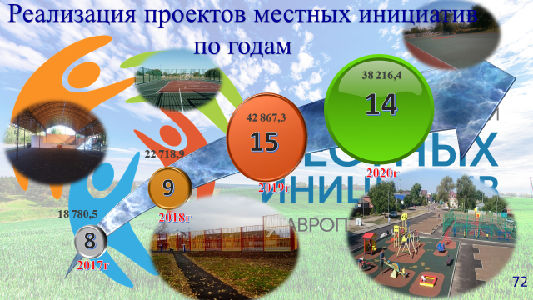
В рамках реализации проектов развития территорий, основанных на местных инициативах, бюджетные и безвозмездные средства были направлены на проведение следующих мероприятий:
- на приобретение автогидроподъемника для нужд города Новоалександровска ВИПО -24-01 на базе ГАЗ -33086 (2-х рядная кабина) были направлены средства из краевого бюджета – 1 млн. 889,06 тыс. рублей, при софинасировании за счет средств местного бюджета и физических и юридических лиц – 2 млн. 140,69 тыс. рублей;
- на ремонт тротуара по ул. Гагарина от ул. Пушкина до ул. Жукова (нечетная сторона) в городе Новоалександровске были направлены средства из краевого бюджета – 1 млн. 404,02 тыс. рублей, при софинасировании за счет средств местного бюджета и физических и юридических лиц – 1 млн. 581,28 тыс. рублей;
- на обустройство аллеи в поселке Горьковском были направлены средства из краевого бюджета – 1 млн. 746,18 тыс. рублей, при софинасировании за счет средств местного бюджета и физических и юридических лиц – 885,82 тыс. рублей;
- на ремонт Центрального дома культуры станицы Григорополисской были направлены средства из краевого бюджета – 2 млн. 000,00 тыс. рублей, при софинасировании за счет средств местного бюджета и физических и юридических лиц – 1 млн. 470,79 тыс. рублей;
- на устройство детской универсальной спортивной площадки для игровых видов спорта в станице Кармалиновской были направлены средства из краевого бюджета – 1 млн. 998,83 тыс. рублей, при софинасировании за счет средств местного бюджета и физических и юридических лиц – 1 млн. 090,55 тыс. рублей;
- на асфальтирование тротуарных дорожек, автомобильных дорог местного значения на территории поселка Краснозоринского были направлены средства из краевого бюджета – 1 млн. 683,43 тыс. рублей, при софинасировании за счет средств местного бюджета и физических и юридических лиц – 870,94 тыс. рублей;
- на создание парка Победы по улице Пушкина в хуторе Красночервонном были направлены средства из краевого бюджета – 2 млн. 000,00 тыс. рублей, при софинасировании за счет средств местного бюджета и физических и юридических лиц – 1 млн. 064,09 тыс. рублей;
- на благоустройство наиболее посещаемых муниципальных территорий (парковой зоны) в поселке Присадовый были направлены средства из краевого бюджета – 1 млн. 956,84 тыс. рублей, при софинасировании за счет средств местного бюджета и физических и юридических лиц – 1 млн. 247,24 тыс. рублей;
- на благоустройство парковой зоны по ул. Октябрьская (тротуарные дорожки, обустройство детской площадки, освещение, озеленение) на территории поселка Равнинный были направлены средства из краевого бюджета – 2 млн. 000,00 тыс. рублей, при софинасировании за счет средств местного бюджета и физических и юридических лиц – 973,58 тыс. рублей;
- на асфальтирование тротуарной дорожки по ул. Крестьянская в поселке Радуга были направлены средства из краевого бюджета – 966,45тыс. рублей, при софинасировании за счет средств местного бюджета и физических и юридических лиц – 630,52 тыс. рублей;
- ремонт тротуарных дорожек по ул. Ленина и ул. Школьная села Раздольного были направлены средства из краевого бюджета – 1 млн. 630,06 тыс. рублей, при софинасировании за счет средств местного бюджета и физических и юридических лиц – 900,34 тыс. рублей;
- на устройство детского игрового комплекса и благоустройство прилегающей территории с установкой малых архитектурных форм на территории парка станицы Расшеватской были направлены средства из краевого бюджета – 1 млн. 984,09 тыс. рублей, при софинасировании за счет средств местного бюджета и физических и юридических лиц – 975,76 тыс. рублей;
- устройство спортивно-игровой площадки Добрыня в поселке Светлый были направлены средства из краевого бюджета – 1 млн. 522,69 тыс. рублей, при софинасировании за счет средств местного бюджета и физических и юридических лиц – 769,13 тыс. рублей;
- устройство детского - оздоровительного комплекса по ул. Момотова в поселке Темижбекский были направлены средства из краевого бюджета – 1 млн. 990,50 тыс. рублей, при софинасировании за счет средств местного бюджета и физических и юридических лиц – 1 млн. 028,48 тыс. рублей;
- ремонт тротуарных дорожек по улице Ленина, улице Гагарина, улице Терешковой, и улице Ленинградской хутора Фельдмаршальского были направлены средства из краевого бюджета – 1 млн. 607,98 тыс. рублей, при софинасировании за счет средств местного бюджета и физических и юридических лиц – 857,98 тыс. рублей.
Всего из краевого бюджета на реализацию пятнадцати проектов местных инициатив в 2019 году направлены средства в размере 24 млн. 491, 07 тыс. рублей. Из бюджета городского округа, в порядке софинансирования, выделены средства в размере 9 млн. 927, 13 тыс. рублей. Внебюджетные средства использованы в размере 4 млн. 419,36 тыс. рублей. Таким образом, при реализации проектов, основанных на местных инициативах, на 1 рубль средств бюджета городского округа привлечено 2,91 рублей краевых и безвозмездных средств.
___________________________________

